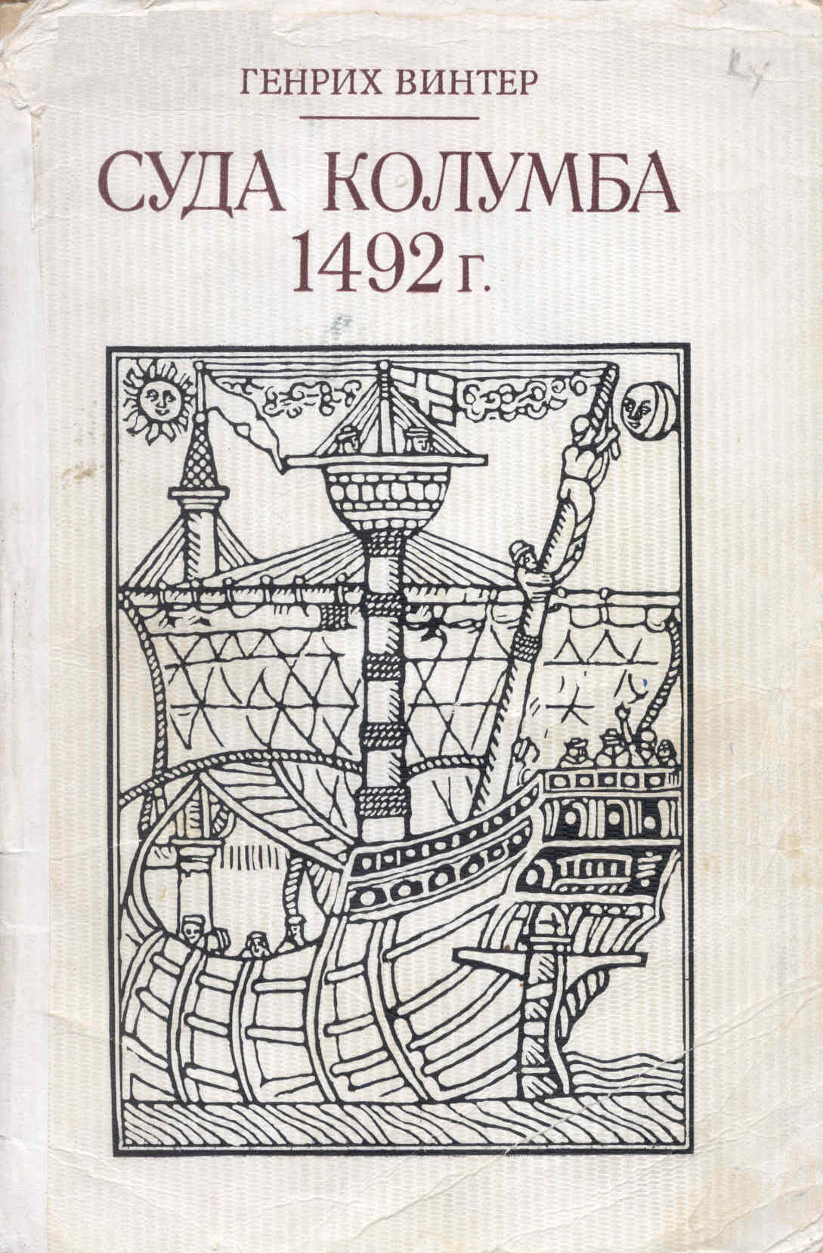

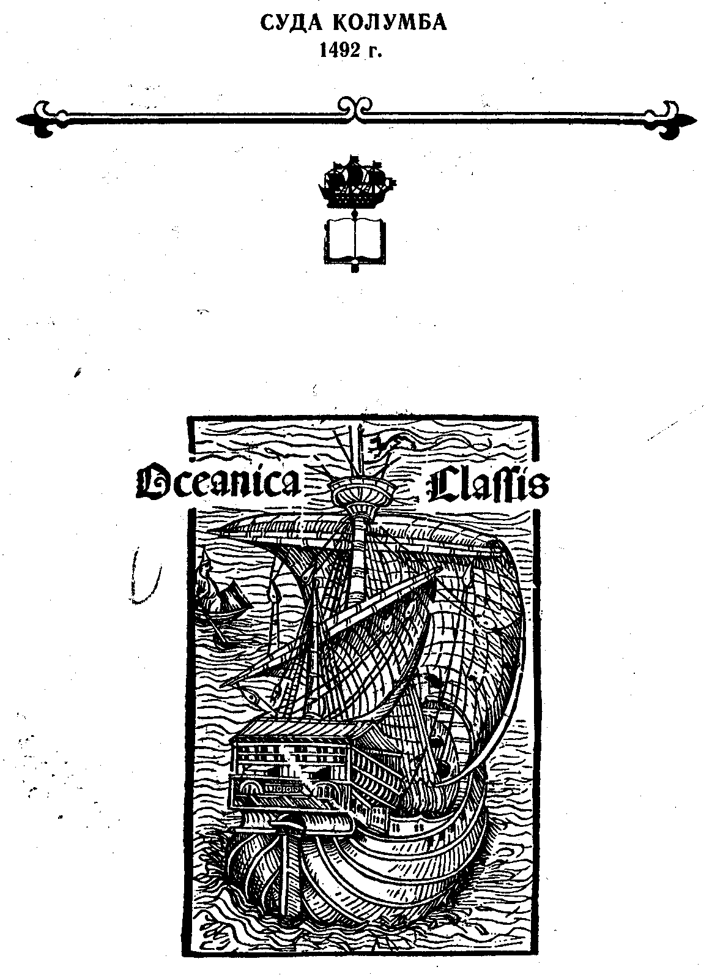

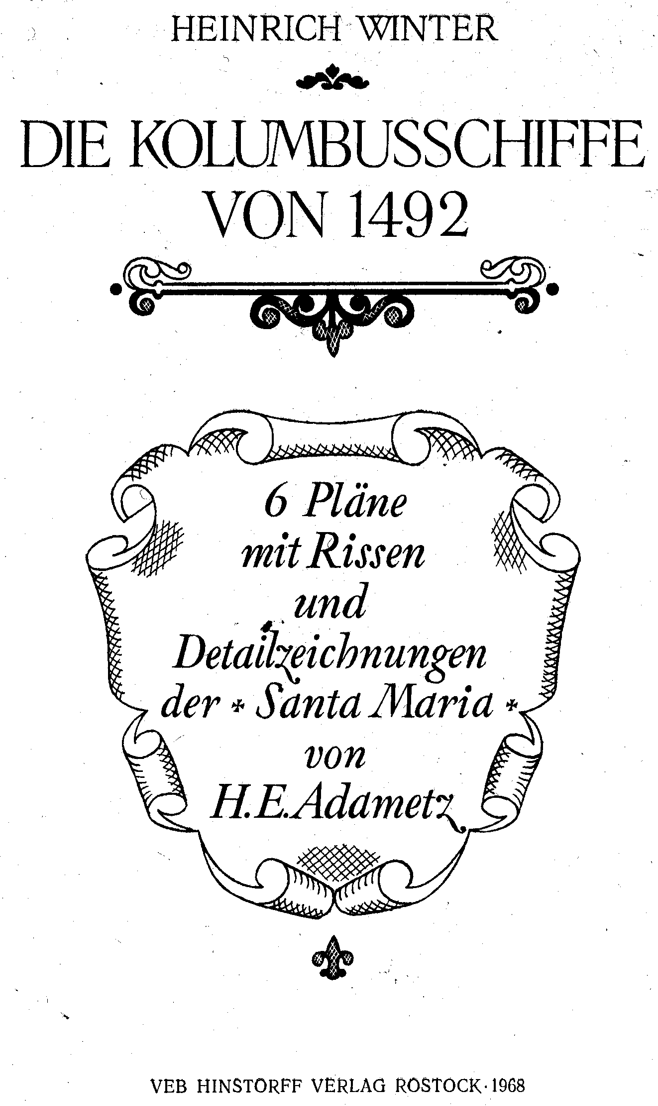
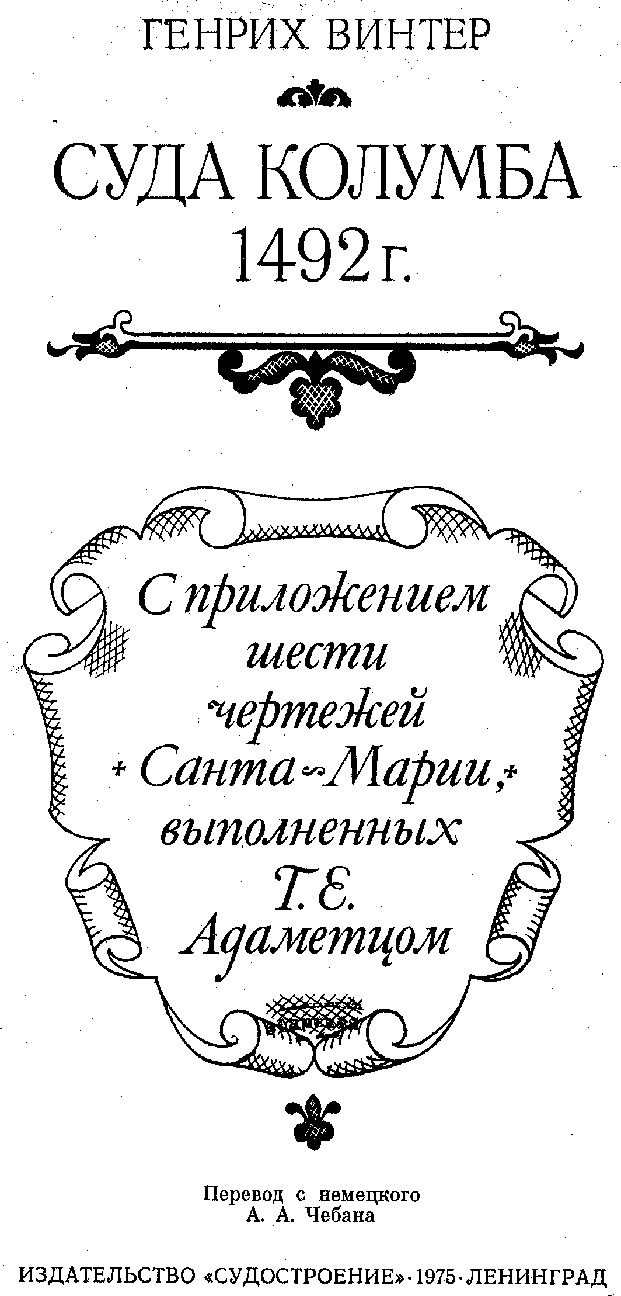

УДК 629.123.12(09)
В90

Винтер Г.

В50 Суда Колумба 1492 г. Л., «Судостроение», 1975.
64 с.

В книге дан критический анализ доступных автору материалов о характеристиках «Санта-Марии», «Ниньи» и «Пинты» - судов знаменитой эскадры Христофора Колумба, на которой он совершил в 1492 - 1493 гг. свое первое плавание в Вест-Индию.
В работе выявлен ряд научно обоснованных данных, которые могут быть положены в основу создания исторически верных моделей судов. Ценность книге придают приложенные к ней чертежи, многие из которых являются официальными проектами новоделов судов эскадры Колумба.
Книга предназначена для любителей судомоделизма, а также представляет интерес для широкого круга лиц, интересующихся историей парусного судостроения.

31805 - 029
В ---------------- 90 - 75 6Т4.15
048(01) - 75

© Перевод на русский язык, «Судостроение», 1975.

●

ИСТОРИЯ ВОПРОСА

●

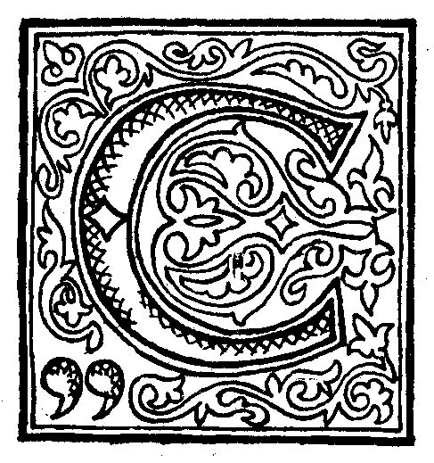
анта-Мария» Колумба - одно из известнейших судов в истории мирового флота и одно из самых любимых. В 1893 г. на Всемирной выставке в Чикаго были представлены новоделы всех трех судов знаменитой эскадры Колумба - «Санта-Марии», «Ниньи» и «Пинты», после чего их изображения распространились по всему миру. «Санта-Мария» шла на выставку через Атлантический океан своим ходом, а небольшие «Пинта» и «Нинья» были перевезены. Почти в каждом морском музее есть модель «Санта-Марии», множество ее моделей построено бесчисленными любителями-судомоделистами.
Но только немногие знают, что не сохранилось ни оригинальных чертежей, ни основных размерений судов эскадры. Основой для реконструкции могут служить только старинные книги по судостроению и немногие рисунки судов того времени, дошедшие до нас в книгах или на морских картах. Из них особенно важны карты 1482 г. Бенинкасы (рис. 1) и 1500 г. Хуана де ла Косы, владельца «Санта-Марии», участвовавшего в плавании Колумба* (рис. 2); К сожалению, из девяти рисунков на карте Хуана де ла Косы только на двух суда несут испанский флаг с изображением желтых замков на красном поле и красных львов на белом.** Остальные семь судов несут португальские флаги с изображением кубика с пятью точками. И как раз оба испанских судна изображены наименее выразительно. Рисунок судна на испанской карте мира Д. Риберо 1529 г. из рукописи, хранящейся в Веймаре (рис. 3), позволяет судить о форме марселя и о кормовом парусе судов того времени. Общие сведения дополняются теми немногими

* Хуан де ла Коса - картограф и «пилот» (штурман) - не участвовал в плавании 1492 г. Сподвижником Колумба был другой Хуан де ла Коса владелец и «маэстро» (шкипер) «Санта-Марии» - Прим. перев.
** Штандарт королевы Испании Изабеллы - два замка Кастилии и два льва Леона, расположенные в шахматном порядке. - Прим. перев.

5

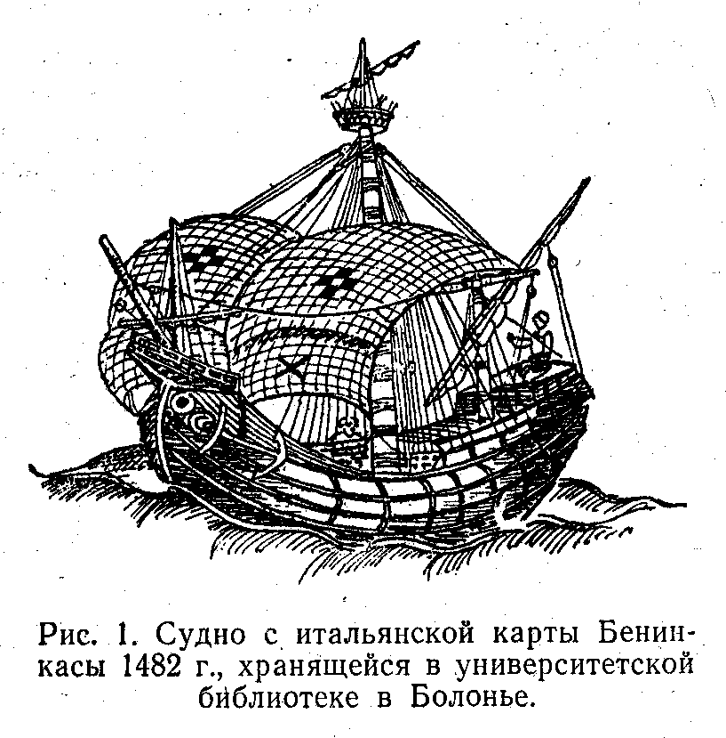
данными о судах эскадры, которые изредка приводятся в дневнике Колумба¹ и в основном касаются адмиральского судна «Санта-Мария». В частности, говорится, что оно имело фор- и ахтеркастели², а из парусов - фок, грот, грот-марсель, бизань и блинд под бушпритом,³ Следовательно, у него был такой же вид, как и у португальского судна (см. рис. 2, слева), если на нем поставить еще фок и блинд.
По приведенным данным можно выполнить эскиз; но не изготовить объемную модель, для чего необходимы сведения о соотношении ширины и длины судна, о форме шпангоутов и т.д., их отсутствие предоставляет широкие возможности для критики проектов новоделов судов.
Все это затрудняет описание судов Колумба, тем более что даже в Испании в разных источниках сведения не совпадают. Например, в одних «Пинта», а в других «Нинья» названы тем судном, которое перед началом перехода через океан было переоборудовано из каравеллы с латинскими в каравеллу с прямыми парусами. Неясно вооружение «Ниньи» во время шторма у Азорских островов 15 - 17 февраля 1493 г.

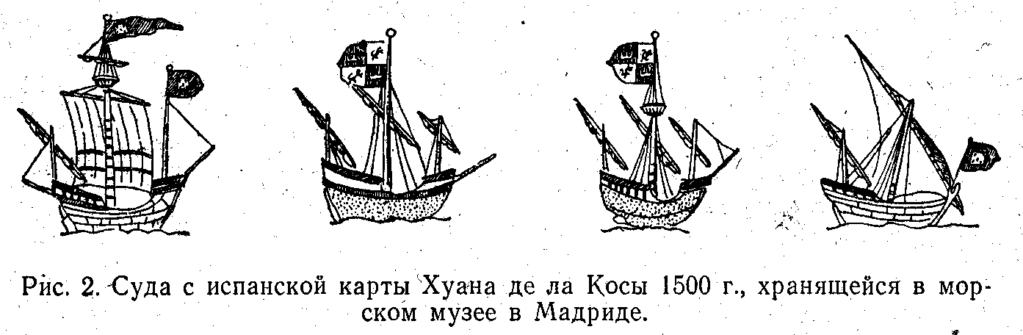

Сравним имеющиеся рисунки и проекты с данными литературы. Наибольшее распространение во всем мире получил проект «Санта-Марии» Ф. Дуро и Монлеона, одобренный и принятый испанским правительством для постройки новодела судна в 1893 г. О внешнем виде новоделов «Пинты» и «Ниньи», построенных по их проектам, автор может судить только по иллюстрациям, посвященным Чикагской выставке и опубликованным в прессе (рис. 4).

6

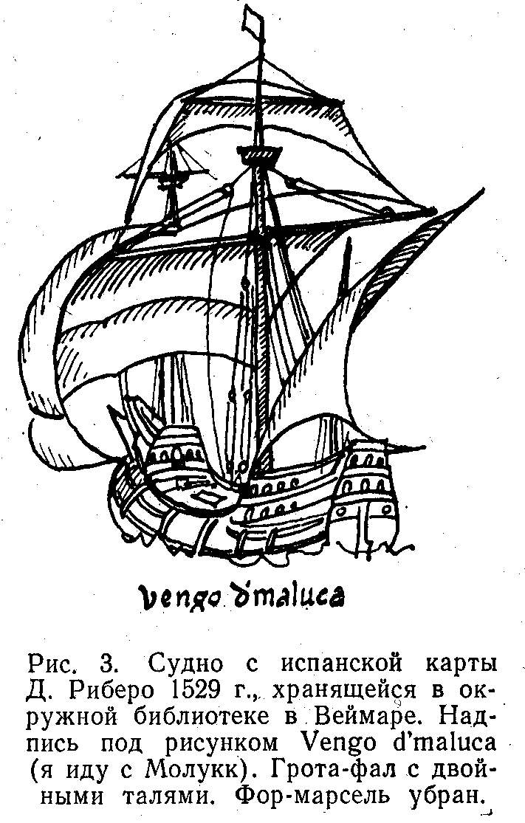
Монлеон, кроме того, издал и другие проекты всех трех судов, получившие большое распространение в Германии [12]. Одновременно в Италии - на родине Колумба - капитан Д'Альбертис издал собственные проекты судов эскадры [3]. Некоторые исследователи без особых на то оснований пытались внести в проекты ряд изменений, правда, не повлиявших на общий вид судов.
Кроме новоделов, представленных на Всемирной выставке в Чикаго в 1893 г., в 1929 г. в Кадисе для выставки в Севилье был изготовлен второй новодел «Санта-Марии», чертежи которого автору неизвестны. Книгу с описанием новой «Санта-Марии» директора мадридского морского музея Д.Х. Гильена [7], автору, к сожалению, достать не удалось. Насколько можно судить по иллюстрациям, опубликованным в прессе, новая «Санта-Мария» отличалась от предыдущих тем, что имела бак, а не форкастель, и закругленную корму вместо транцевой (рис. 5 - 7) .*

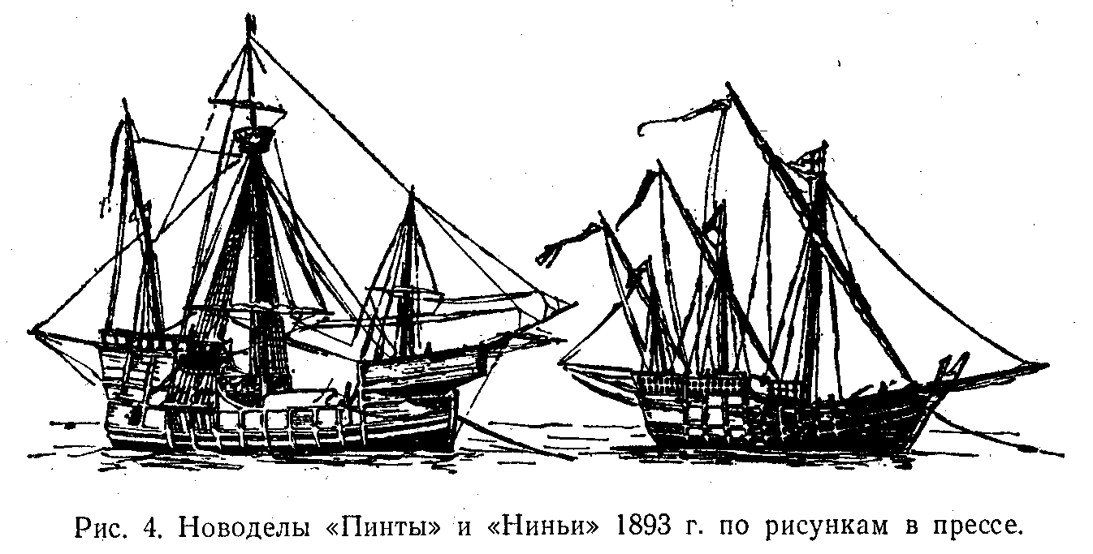

* Второй новодел «Санта-Марии» разрушился в 1945 г. Третий - копия второго, был изготовлен в Валенсии в 1951. г. для съемки фильма «Заря Америки». В 1952 г. судно перешло в Барселону, где и находится по настоящее время, открытое для посещения туристов (см. рис. 49, 50). Инж. С.Т. Лучининов передал описание третьего новодела, составленное директором барселон-
7

В настоящее время известна подлинная модель каталонского нао 1450 г. (рис. 8). Эта модель судна с восточного побережья Испании - более ценный источник, чем приведенные рисунки судов на картах 1482 - 1529 гг., так как она представляет собой тип судна-нао, как Колумб называл свое флагманское судно. Но у каталонской модели нет фока, марселя и блинда, что, конечно, не влияет на ее ценность как объекта для сравнения [17].
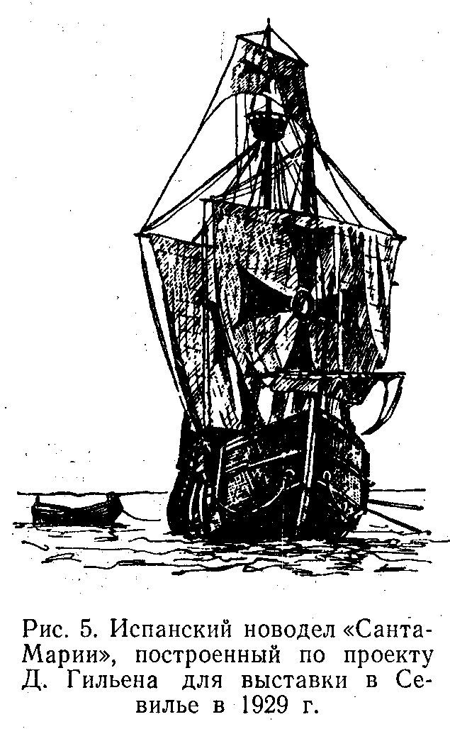
Ознакомление с проектами и описаниями к ним не вносит ясности. То, что одни авторы определяют как нао, другие называют каравеллой с прямыми парусами; по итальянскому проекту у «Ниньи» три латинских паруса, а по проекту Монлеона это вооружение имеет «Пинта» (сравните рис. 40, 43). В дневнике Колумба о «Нинье» ничего не сказано, а о «Пинте» говорится, что она была каравеллой с латинскими парусами, а на Канарских островах ее переоборудовали в каравеллу с прямыми парусами, переставили мачты, затратив на это четыре недели. Сын Колумба Фердинанд утверждает, что переоборудовали «Нинью» (см. примечание к [11]).
Из дневника следует, что Колумб свое флагманское судно называл только нао, а остальные каравеллами. Названия типов судов в то время были неопределенны. Каравеллами, например, в основном называли небольшие суда водоизмещением меньше 100 т, предназначенные для перевозки почты и пассажиров. Наименование нас (исп. navis - судно) применялось к большим судам с «тяжелым» вооружением (три мачты, из них две с прямыми парусами). Но какое вооружение они несли? Ф. Дуро, говоря о каравелле и нао, пишет [4]: «Латинские и португальские (!) каравеллы, т.е. каравеллы с латинским вооружением (см. рис. 40), ходили до 5 румбов к ветру, в то время, как большие нао - только до 7 румбов». Подобными «латинскими или

ского морского музея М. Мартинецем-Хидальго (A bordo de la «Santa Maria»), переводчику, откуда и взят чертеж новодела (см. приложение 1).
Из этой же работы основные размерения третьего новодела (сравните с данными табл. 3): наибольшая длина - 25,7 м; длина между перпендикулярами - 18,7 м; ширина - 7,6 м; глубина трюма - 3,4 м; осадка кормы - 2,2 м; высота грот-мачты от киля до клотика - 28 м; длина грота-рея - 18 м; грузоподъемность - 120 т, что эквивалентно приблизительно 180 т водоизмещения. - Прим. перев.

8

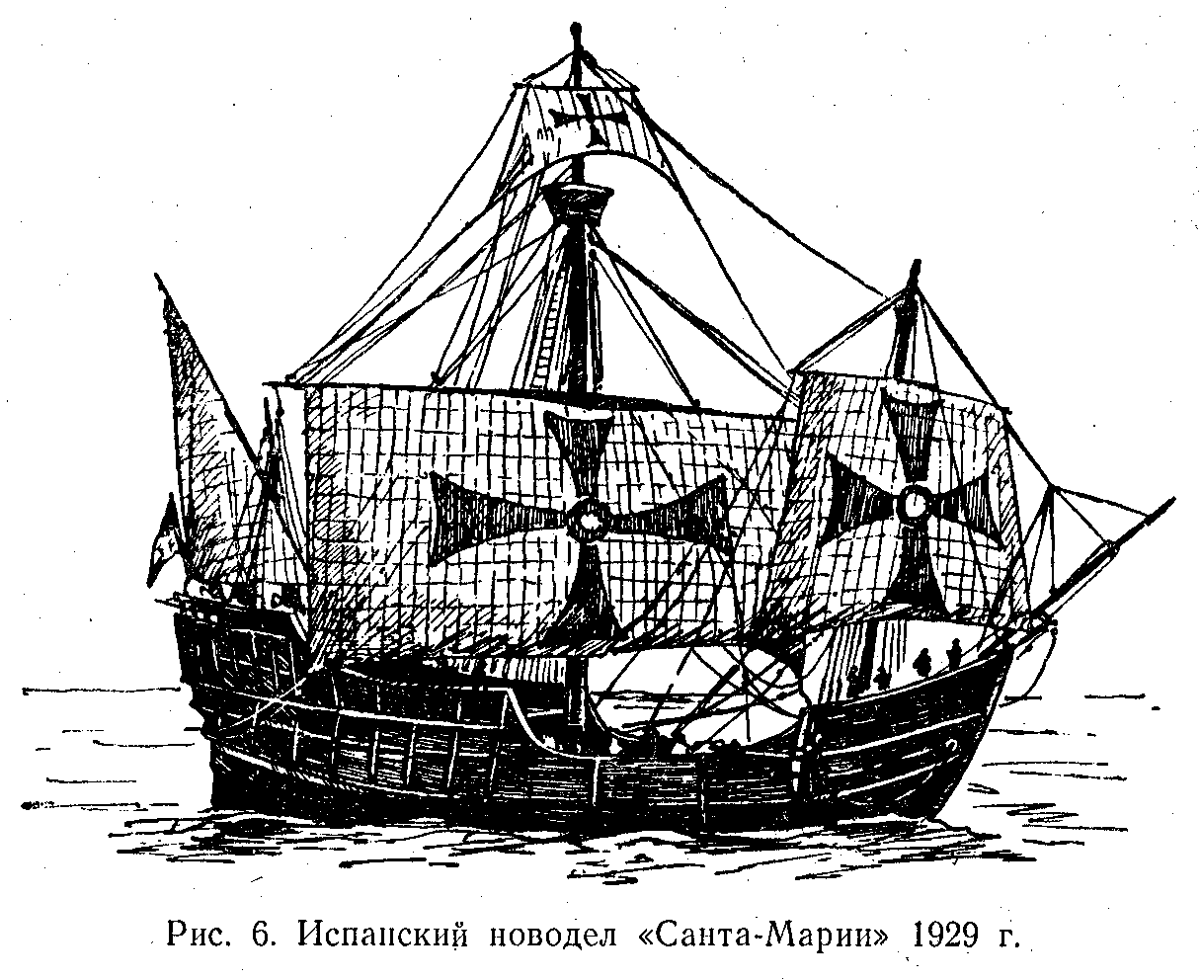
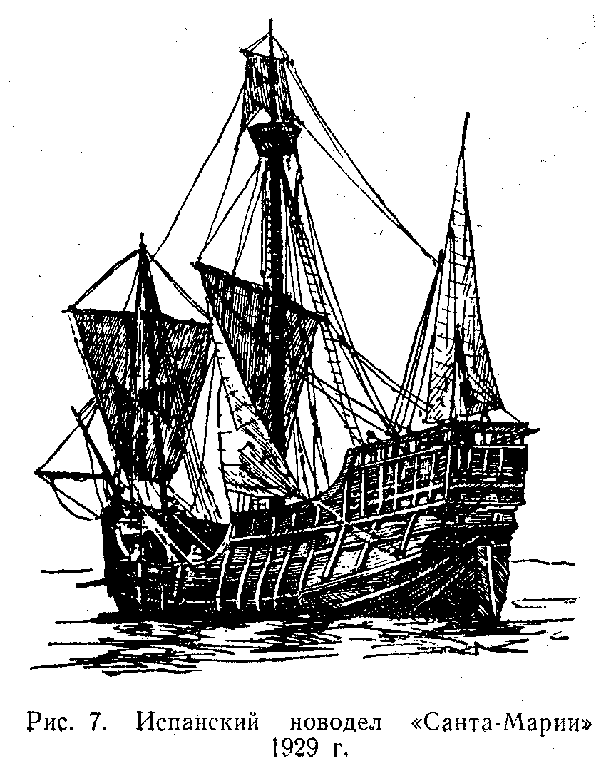

9

португальскими» каравеллами пользовались моряки испанского графства Ниебла, соперничая со своими португальскими соседями. Но у кастильцев существовали и каравеллы с прямыми парусами (исп. velas redondas - буквально круглые паруса) и со смешанным вооружением.
В отличие от латинского (см. рис. 40, 43) и прямого (рис. 9) вооружений (двухмачтовые суда с прямыми парусами на каждой

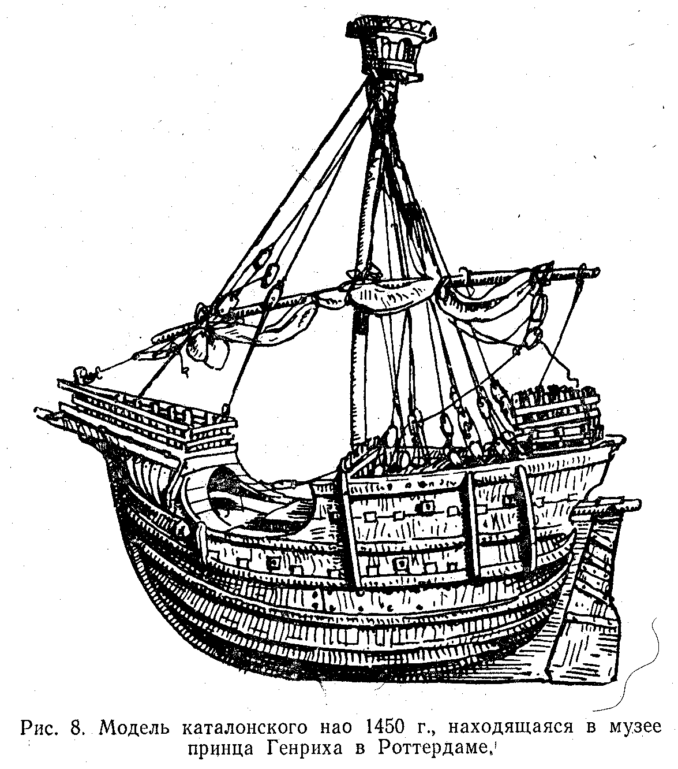

мачте для того времени неизвестны), смешанным, по мнению Ф. Дуро и А. Наваррете, было вооружение (рис. 10) с фоком (брифоком). Такое вооружение имели нао, так как последняя из их трех мачт несла косую бизань. Аналогичное, но менее полное вооружение (без марселя и блинда) у «Пинты» по итальянскому проекту (см. рис. 42). А так как Палос - родная гавань судов Колумба, находится в графстве Ниебла, где кастильцы применяли и португальские каравеллы с латинскими парусами, то не удивительно, что по итальянскому проекту у «Ниньи» латинское вооружение. К этому можно добавить, что на новоделах «Пинты» и

10

«Ниньи» 1893 г. было такое же вооружение, какое предложено в итальянских проектах, только «Пинта» дополнительно несла марсель (см. рис. 4).
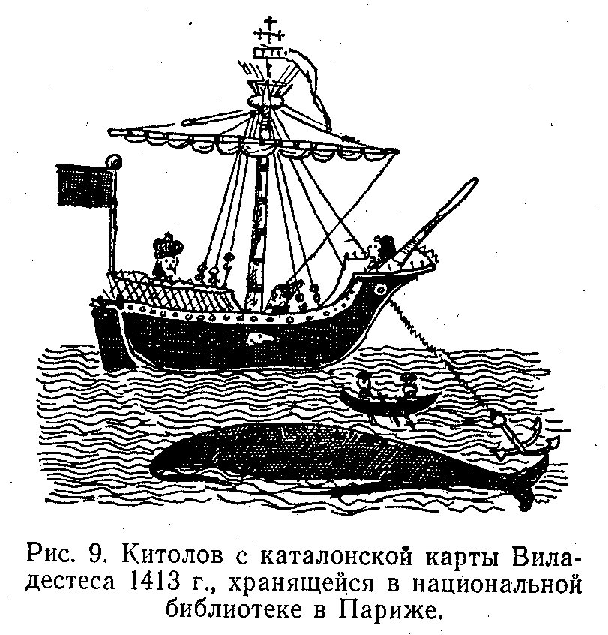
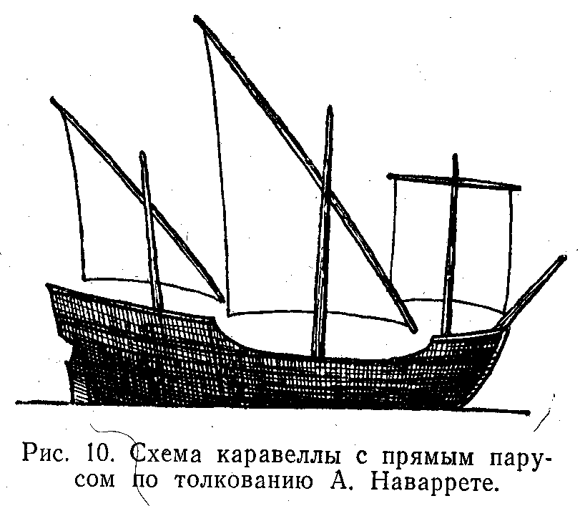
Что касается классификации судов, то официальные испанские проекты, как и итальянские, называют «Санта-Марию» нао или наве. Этого мнения придерживается и Ф. Дуро, основываясь на материале дневника Колумба. Монлеон считает, что между нао и каравеллой с прямыми парусами не существовало разницы в вооружении и что слово нао обозначало только более высокий ранг адмиральского судна, и, следовательно, вооружение каравеллы с прямыми парусами подходит как для «Ниньи», так и для «Санта-Марии» (см. рис. 39). Монлеон категорически заявляет, что у «Ниньи» были четырехугольные прямые паруса (исп. velas cuadras) в отличие от изображенных на рис. 10. Он полагает далее, что, переоборудуя «Пинту», Колумб стремился к одинаковому вооружению судов. Несмотря на убедительность этого довода, испанская правительственная комиссия придала новоделу «Ниньи» 1893 г. латинское вооружение. Значит, когда Монлеон говорит о каравелле с латинскими парусами, он подразумевает не «Нинью» а «Пинту» до переоборудования.
Наконец, основной вопрос: верно ли смешанное (с прямыми парусами на двух мачтах) вооружение «Пинты», приведенное в итальянском проекте и воплощенное в новоделе 1893 г. Через 15 лет, в 1907 г. А.. Наваррете [15] пишет о латинском вооружении почти то же, что и Ф. Дуро, но подробнее о смешанном: «... кастильцы применяли их (каравеллы) с прямыми парусами или, вернее сказать, со смешанным вооружением, где фок был четырехугольным». Следовательно, эти каравеллы были похожи по вооружению

11

на судно, изображенное на рис. 10, и с прямым парусом на грот-мачте, как на итальянской «Пинте» (см. рис. 42) или на испанском новоделе 1893 г. (см. рис. 4), у которого на грот-мачте даже два прямых паруса. Они излишни и должны быть заменены латинскими парусами! А. Наваррете не называет источник этих сведений, но они, вероятно, верны, так как нам известен тип португальского судна более позднего времени (caravela redonda) с четырьмя мачтами и с прямыми парусами, с марселем только на первой мачте. Это - более совершенный тип судна, который должен был иметь предшественника. Им могла быть описанная А. Наварретом каравелла с тремя мачтами и только с одним прямым парусом на фок-мачте (см. рис. 10).
В данной работе наряду с испанским правительственным проектом первого новодела «Санта-Марии» приведены проекты «Санта-Марии», «Пинты» и «Ниньи» Монлеона и Д'Альбертиса; кроме того, в приложении помещены проект третьего новодела «Санта-Марии» и чертежи этого судна Г.Е. Адаметца, выполненные на основе проекта Ф. Дуро и Монлеона.
У моделиста, который хочет построить суда знаменитой эскадры, есть несколько вариантов. Для «Санта-Марии» он может выбрать испанские или итальянский проекты, из которых проект, предложенный Монлеоном (см. рис. 39) - наиболее красивый и ясный в деталях. Судно, построенное по этому проекту, будет иметь соразмерные паруса и более правильный неодинаковый наклон мачт. Для выбора формы шпангоутов и основных соотношений «Санта-Марии» за исходные данные можно взять размерения роттердамской модели (см. рис. 8). Если моделист склоняется к испанскому проекту Ф. Дуро и Монлеона, то ему лучше воспользоваться чертежами Г.Е. Адаметца, которые более подробны (см. приложение II). Рисунок судна с карты Д. Риберо 1529 г. (см. рис. 3) повлиял на форму кормы «Санта-Марии» в испанских проектах. Это послужило поводом для критики в последующем столетии. Если для постройки модели выбрали судно, изображенное на карте Бенинкасы (см. рис. 1), надо иметь в виду, что на рисунке надстройка в средней части судна слишком велика. В этом отношении итальянский проект лучше, но и у него есть существенные недостатки.
«Пинту» следует строить по итальянскому проекту (см.рис.42), так как источник данных, послуживших для постройки испанского новодела (см. рис. 40), неизвестен, а латинское вооружение для «Пинты», как полагает Монлеон, не годится, потому что судно имело его до переоборудования, следовательно, до перехода через Атлантический океан, а желательно изобразить его таким, каким .оно совершало знаменитое путешествие.
Для «Ниньи», вооруженной латинскими парусами, можно взять за основу проект «Пинты» Монлеона (см. рис. 40) или итальянский проект (см. рис. 43), если придерживаться старых выводов.
В табл. 1 для удобства читателей переводчиком суммированы различные сведения по вооружению судов эскадры Колумба.

12

Таблица 1 | Вооружение судов эскадры Колумба 1492 г. по различным проектам | «Нинья» | Каравелла с латинскими парусами на всех трех мачтах (см. рис. 4) | Каравелла с прямыми парусами. Вооружение, аналогичное вооружению «Санта-Марии» (см. рис. 39) | Каравелла с латинскими парусами (см. рис. 43) | Каравелла с прямыми парусами. Фок, грот и косая бизань (см. рис. 45, В) | - | - | -
Таблица 1 |  | «Пинта» | Каравелла с прямыми парусами (точнее, со смешанным вооружением). Вооружение такое же, как у «Санта- Марии», исключая блинд (?) (см. рис. 4) | До переоборудования каравелла с латинскими парусами (см. рис. 40). После переоборудования - фок на первой мачте, на остальных - латинские паруса (см. рис. 10) | Каравелла с прямыми парусами. Фок, грот и косая бизань (см. рис. 42) | Каравелла с латинскими парусами; переоборудована в каравеллу с прямыми парусами (Г. Винтер считает вероятным фок и две или одну (?) мачты с латинскими парусами) | - | - | -
Таблица 1 |  | «Санта-Мария» | Нао, или наве, со смешанным вооружением (проект Ф. Дуро и Монлеона 1892 г.). Блинд под бушпритом, на фок- и грот- мачтах прямые паруса: фок, грот и грот-марсель; на бизань-мачте «косая» бизань (см. рис. 37, 38) | Вооружение, аналогичное вооружению по испанскому правительственному проекту (см. рис. 39) | То же (см. рис. 41) | » (см. рис. 41) | » (см. рис. 5, 6, 7) | » (см. приложение I) | » ( » приложение II)
Таблица 1 |  | Проект | Испанские правительственные 1892 - 1893 гг. | Монлеона 1891 г. | Итальянские (Д'Альбертиеа) 1892 г. | По дневнику Колумба | Второй новодел «Санта-Марии» 1929 г. Проект 1927 г. | Третий новодел «Санта-Мврии» 1951 г. (копия второго новодела) | Чертежи «Санта-Марии Г.Е. Адаметца (проект Ф. Дуро и Монлеона)

13

●

НАЗВАНИЯ СУДОВ

●

Название «Санта-Мария» в дневнике Колумба ни разу не упоминается. Судно было построено на побережье Галисии и раньше называлось «Ла Галега» (галисийка).
«Пинта» означает пестрая. Название «Нинья» переводили как «маленькая», исходя из того, что судно было самым маленьким в эскадре. Это неправильно (исп. nino - сорванец, nina - девочка), кроме того, Nino - фамилия одного из пилотов «Ниньи» (обе каравеллы принадлежали братьям Пинсон, которые во время плавания Колумба были их капитанами). Можно полагать, что название «Нинья» возникло до зачисления судна в эскадру и не означает его величину среди прочих судов.*

●

РАЗМЕРЫ СУДОВ

●

О размерах судов Колумба существуют различные предположении. Их длина между лотами (т.е. по ватерлинии, исключая штевни) по проектам, данным в книге, приведена в табл. 2.
Таблица 2

Проект | Длина судов между лотами, м
Проект | «Санта-Мария» | «Пинта» | «Нинья»
Испанский правительственный (Ф. Дуро и Монлеона) | 21,30 | - | -
Монлеона | 16,00 | 18,75 | 16,00
Итальянские | 24,00 | 23,60 | 22,50

* Приведем дополнительные сведения из работы Я.М. Света [2]: «Пинта» построена была в Палосе и получила свое прозвище, возможно, по созвучию с именем давнишних ее владельцев (Пинто). В 1492 г. она принадлежала Кристовалю Кинтеро, который в качестве матроса сопровождал Колумба в первом путешествии. В «Дневнике» ясно указывается, что Кинтеро чинил козни, не желая, чтобы корабль принимал участие в плавании.
«Нинья» - официальное ее наименование было «Санта-Клара» - принадлежала Хуану Ниньо из Могера. Возможно, что по созвучию с именем владельца, но, может быть, и как самое малое судно флотилии (исп. nina - детка), она и получила кличку, вошедшую в историю как ее подлинное имя. Она была построена на верфях ныне занесенной илом гавани Ривера де Могер в устье реки Рио-Тинто, т.е. той реки, на которой был и Палос». - Прим. перев.

14

Удивительно, что для «Санта-Марии» (см. рис. 39) Монлеон приводит меньшую длину, чем для «Пинты» (см. рис. 40), а для «Ниньи» - размер «Санта-Марии». По-видимому, он тоже считал наименьшим судном, но ошибочно не указал большие размеры для «Санта-Марии». Размеры судов по проектам Монлеона тем более сомнительны, что и надстройки на судах находятся в противоречии с ними: у наибольшего судна - «Пинты» - на корме расположены только шканцы, у меньшего - на шканцах есть надстройка - ют. Помещенная переводчиком табл. 3, которая составлена Я.М. Светом [2], дополняет данные Г. Винтера.*
Таблица 3
Размеры судов эскадры Колумба 1492 г. по различным проектам
Судно | Численность судовой команды | Проект |  |  |  |  | Водоизмещение, т**
Судно | Численность судовой команды | Длина по килю, м | Длина между перпендикулярами, м | Наибольшая ширина, м | Наибольшая глубина трюма, м | Наибольшая осадка, м | Водоизмещение, т**
«Санта-Мария» | 39 | 18,50  -------  - | 22,60  --------  - | 7,80  -------  - | 3,80  ------  - | 3,20  -------  2,15 | 120-130
«Пинта» | 22 | 15,68  -------  - | 20,16  ----------------  (22,3 - 22,9)* | 7,20  ------  7,75 | 3,36  ------  3,41 | 2,80  ------  - | 55 - 60
«Нинья» | 26 | 14,0  ------  15,5 | 17,36  --------  21,70 | 5,60  -------  7,13 | 3,08  -------  2,80 | -  ------  1,90 | 55 - 60
Примечание. В числителях дробей - проект Ф. Дуро и Монлеона, в знаменателях - С.Э. Морисона.
*См. [13]. - Прим. перев.
**Не водоизмещение, а грузоподъемность [13]. - Прим. перев.

●

ЗАМЕЧАНИЯ ПО ПРОЕКТАМ «САНТА-МАРИИ»

●

В проекте Монлеона у судна наименьший грот, а в официальном испанском проекте наибольший. Однако наибольшая ширина грота не в испанском, а в итальянском проекте, где ее отношение к длине грота 1:2,70 по сравнению с 1:2,78 в испанском проекте

*При состдвлеиии таблицы Я. М. Свет использовал работы [3, 13], а также <П.Б.> «Каравеллы Колумба». - «Морской сборник» 1892, № 10 и А. Gould y Quincy - Nueva lista documentada da los tripulantes de Colon en 1492. Bol. de la Real Academia de la Historia, 1927 - 1928. - Прим. перев.

15

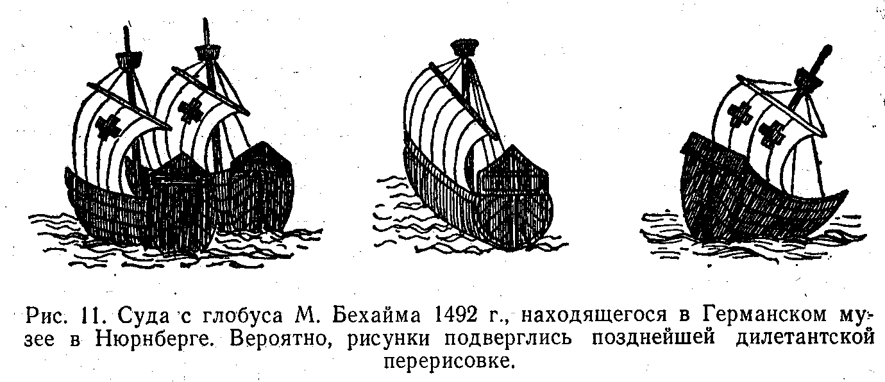

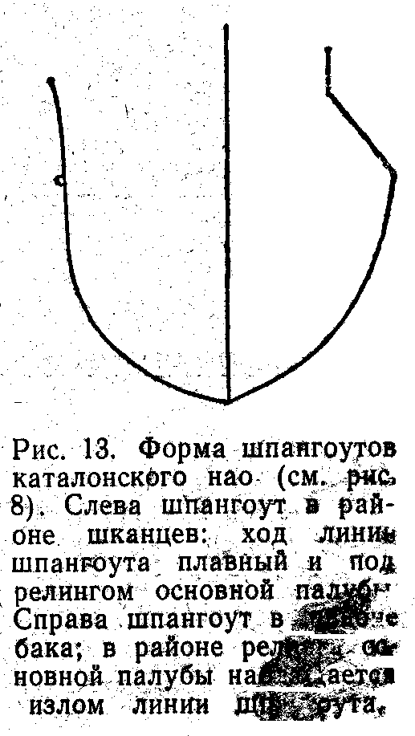
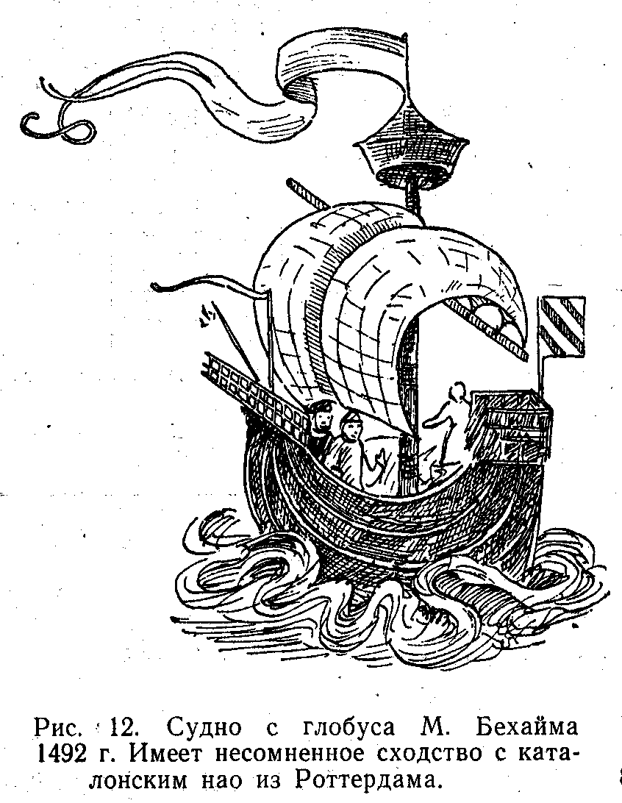

16

и 1:2,87 в проекте Монлеона. В испанском проекте у судна плоское днище. Такое днище было позднее у голландских судов. Но если для северных морей с их сравнительно малыми глубинами у берегов постройка судов с подобным днищем оправдана, то для южных с их отвесными берегами и большими глубинами вряд ли уместна. Развал фендерсов* вверх в испанском проекте, по-видимому соответствует неодинаковому наклону штевней, но не наблюдается на старинных рисунках. Параллельное расположение мачт в итальянском проекте вряд ли верно. У мачт того времени был гораздо больший, чем позже, наклон относительно друг друга.
Наиболее существенное различие проектов в том, что в итальянском у «Санта-Марии» круглая корма,** а в испанских*** транцевая. В настоящее время исследователи отдают предпочтение круглой корме. Такая корма у роттердамской модели. Кроме того, до 1500 г. на многочисленных рисунках в рукописях и печатных книгах у судов изображалась лишь круглая корма. Исключением являются рисунки на знаменитом глобусе Мартина Бехайма 1492 г.,**** где у всех изображенных судов - транцевая корма (рис. 11). Но эти рисунки несколько раз подновлялись. М. Бехайм совершил несколько плаваний и, следовательно, был знаком с устройством судов. Однако воспроизводимые на глобусе зарисовки нельзя считать точно передающими их строение. Это обычные виньетки, лишь на одном рисунке судно сохранило свой первоначальный вид (рис. 12). Ясно, что эти рисунки не следует считать доказательством того, что у судов до 1500 г. была транцевая, не круглая корма.
Для изготовления модели очень важны соотношение между длиной и шириной судна и форма шпангоутов. Действительная величина судна менее существенна. До последнего времени необходимое соотношение величин получали путем сравнения исследуемого судна с судами более позднего времени. Теперь, когда открыта роттердамская модель, больше оснований для выводов: по модели на 1 м длины судна приходится почти 0,5 м ширины, т.е. значительно больше, чем во всех предложенных проектах. Роттердамская модель выполнена грубо, но, судя по исполнению, она сделана судостроителем или моряком, хорошо знакомым с судостроением, поэтому чрезвычайную ширину судна вряд ли можно отнести за счет неточности моделиста. Очень важна форма шпангоутов этой модели (рис. 13). У них не U - или лирообразная, как предлагается в проектах, а ярко выраженная V - образная с большим

* Фендерсы - вертикальные брусья, устанавливавшиеся на бортах судна служившие вместо кранцев. - Прим. перев.
** У второго и третьего новоделов «Санта-Марии» также круглая корма. - Прим. перев.
***Под испанскими проектами здесь и далее Г. Винтер подразумевает испанские правительственные проекты 1492 г. и проекты Монлеона. - Прим. перев.
****М. Бехайм соорудил глобус «Земное яблоко» размером 0,54 м, на котором отразил географические представления о поверхности Земли накануне открытия Нового Света. - Прим. перев.

17

развалом форма. Следовательно, форма шпангоутов заостренная! Причем их наибольшая ширина не у ватерлинии, а на высоте релингов. V-образная форма шпангоутов объясняет чрезмерную парусность судов, так как она создает большое резервное водоизмещение - запас плавучести. В то же время такая форма шпангоутов приводит к большой осадке судна и, как следствие, уменьшению легкости хода, на что жаловался Колумб.

●

ОБЩИЕ ЗАМЕЧАНИЯ

●

Бак. В испанских проектах стороны палубы бака вместе с релинговым ограждением изгибаются плавно. А на старинных картинах и на роттердамской модели бак представляет собой треугольник
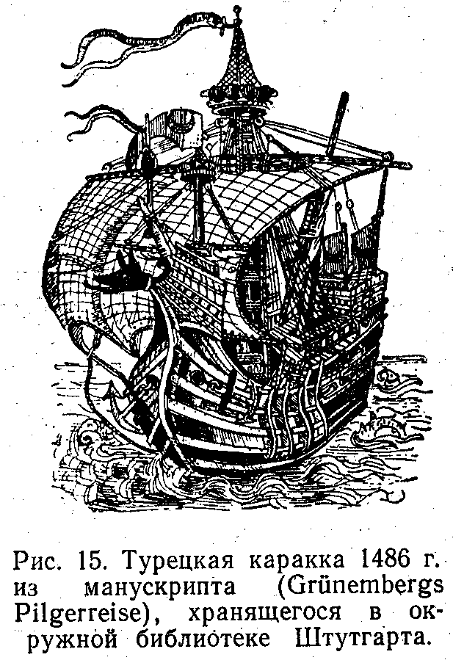

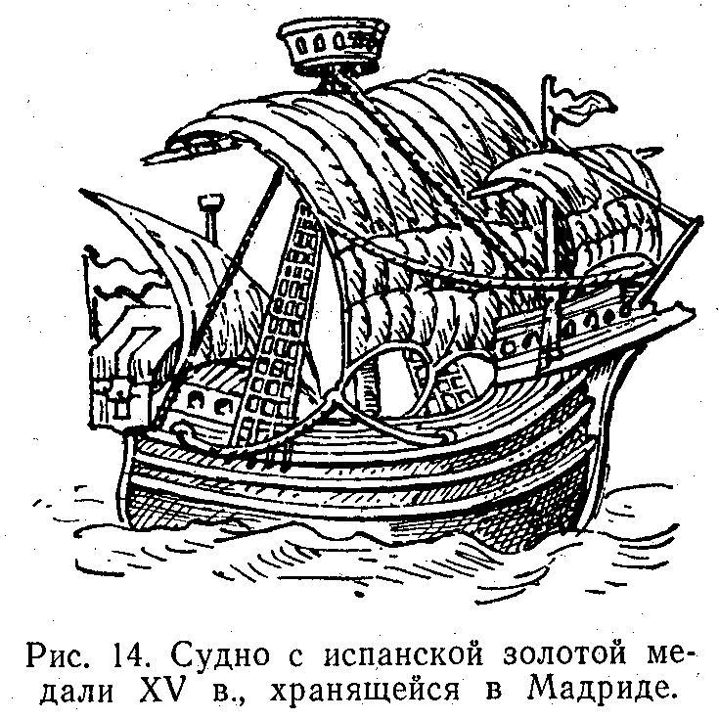

с прямыми сторонами. Несмотря на то, что небольшой изгиб палубы бака эстетически более приятен, итальянские проекты вернее.
Галсы. Как у большинства моделей судов того времени, проводка галсов в проектах приведена неудачно. Галс-клампы, усиленные плитой отверстия в фальшборте, есть на роттердамской модели, вместе с проводкой галсов они видны и на золотой медали XV в. (рис. 14). Галс в то время, вероятно, состоял из простого прочного троса и в отличие от шкота не имел талей! Для

18

фока-галса входное отверстие находилось на оконечности бака и уже для галфинда эта проводка неудовлетворительной. На фордевинде фок вообще приходилось убирать (см. рис. 1, 15). На этих рисунках суда изображены вернее, чем на рис. 14.
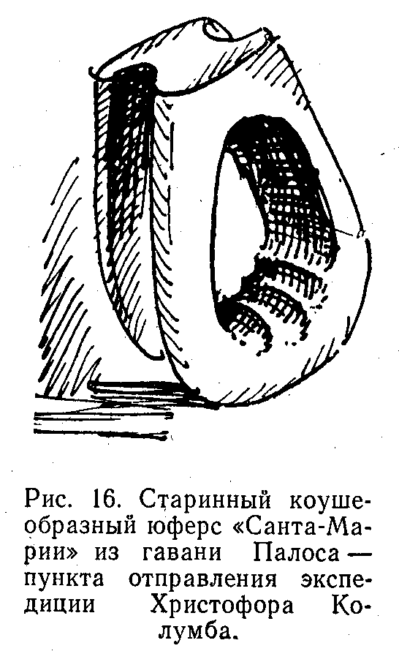
Фалы. Старинные рисунки редко позволяют определить проводку фалов. Монлеон считает, что нужно подвешивать нижний рей на двух фалах с талями у рея и на палубе. В официальном испанском проекте два простых фала идут через блоки под марсом и имеют тали на палубе. Первая проводка, по-видимому, соответствует проводке, приведенной на рис. 1. Там же, где фалы применены по одному, они идут через шкив в топе мачты, который был четырехугольным (рис. 39, 40).
Мачты. На старинных рисунках грот-мачта изображена чрезмерно толстой и с тросовыми бандажами - вулингами (см. рис. 1, 9, 15), которые указывают на то, что мачта составлена из отдельных брусьев.
Блоки. Железные оковки на блоках употреблялись в чрезвычайно ограниченном количестве. Растительные стропы не охватывали блок, а проходили через отверстие в его головке, поэтому в то время блоки были длиннее современных. Ограничение не касалось нижних юферсов вант: они были окованы железом и соединялись с железными вант-путенсами железными же связями, как показано в испанском проекте. Изображение юферса в верхнем углу рис. 38 не совсем ясно. Не коушеобразный ли это юферс, который обычно употреблялся на штагах? В испанской энциклопедии рядом со словом бигота (vigota, bigota) приведен фотоснимок старинного коушеобразного юферса, найденного в гавани Палоса (рис. 16), откуда эскадра Колумба отправилась в плавание. Так как Хуан де ла Коса, владелец «Санта-Марии», родом из Палоса, то этот снимок очень заманчив. Однако толкование в энциклопедии слова бигота как круглого блока с двумя-тремя отверстиями не оставляет сомнения в том, что это - юферс. Коушеобразный юферс (исп. Bigota de estay) - штаговый юферс.
Как не верно при постройке модели употребление оковок на блоках, так не правомерно и применение скоб, которые во времена Колумба заменялись клевантами или стопорными узлами, крепившимися в огонах, например в огоне шкотового угла. Ннельзя делать из металла стойки релингов, так как до последнего времени они изготовлялись из дерева. Большой ошибкой является применение якорных цепей - в то время они были из растительных тросов!

19

Якорный шпиль, битенг-балки. Испанские проекты единодушно приводят горизонтальный якорный шпиль, называя его molinete - брашпиль (англ. windlass). Но существует приблизительно дюжина старинных рисунков, на которых изображен бак и на нем совсем иное приспособление: иногда прямая, а в большинстве случаев изогнутая вверх поперечная балка, концы которой проходят через борта. Обращает на себя внимание и изогнутая вверх балка (рис. 17) судна, изображенного в итальянском судостроительном трактате 1445 г. Изогнутая балка установлена и на часто упоминаемой роттердамской модели (рис. 18). Когда получили распространение

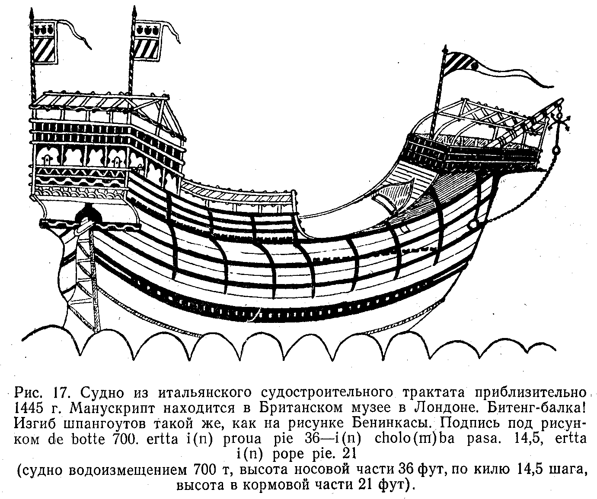

испанские проекты, эта модель находилась в безвестности в кирхе в Матаро, маленьком прибрежном местечке в Каталонии. Все это заставляет сомневаться в испанской трактовке вопроса. В примере с прямой балкой, данном в каталонской книге по морскому праву (рис. 19), якорный канат изображен намотанным на балку плотными шлагами, значит, эту балку следует назвать битенг-балкой,* тем более что, как видно из рисунка, она

*Битенг служит для закрепления якорного каната, когда судно стоит на якоре. - Прим. перев.

20

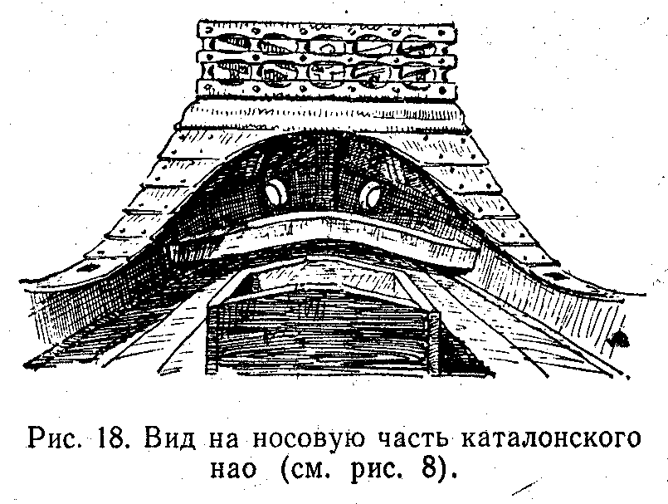
наклонена к вертикальному столбу. Конечно, горизонтальную балку можно сделать поворотной, и тогда вертикальные столбы будут служить ей опорами, но предположение о том, что в книге речь идет о поворотной балке или, другими словами, о шпиле, отвергается ее положением: она расположена слишком высоко, чтобы в нее можно было вставить длинные вымбовки.
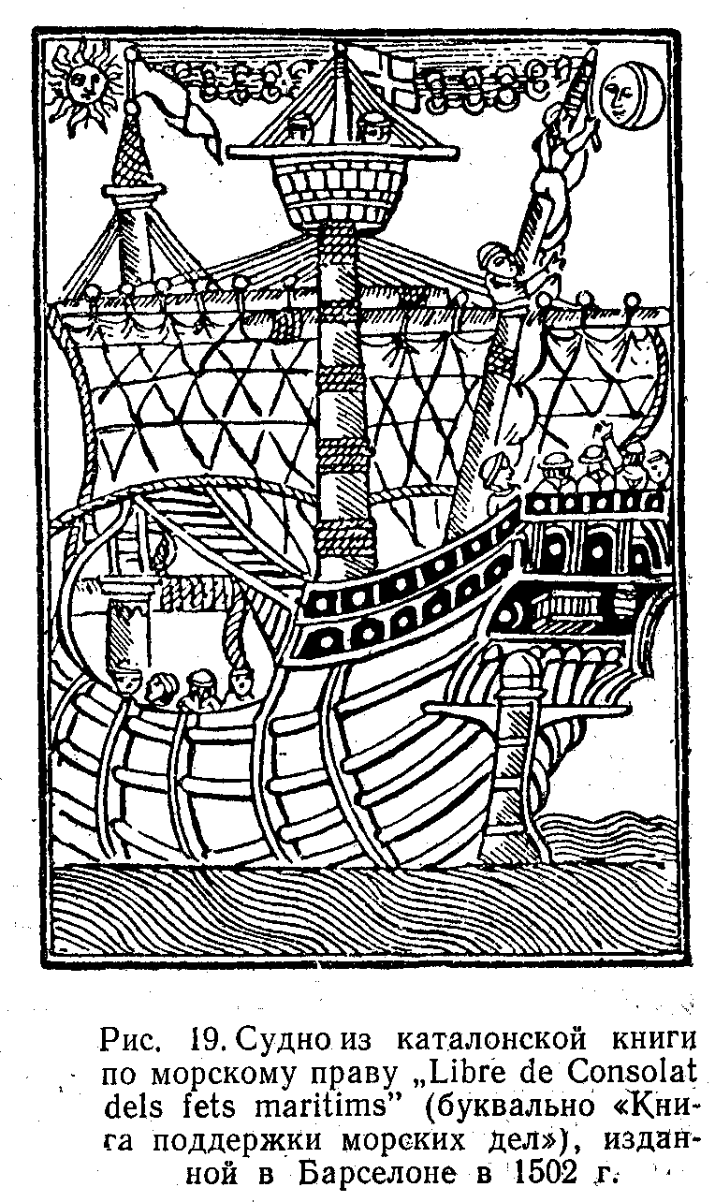
Cabrestante - битенг-балки? Авторы испанских проектов могли, опираться на книгу «Libre Nautico» конца XVI в. [6, с. 436], где действительно упоминается шпиль cabrestante англ. capstan - собственно вертикальный шпиль) с четырьмя вымбовками. Но это произведение появилось через сто лет после плавания Колумба, и к тому времени брашпиль действительно мог стать таким, каким он приведен в проектах, поэтому при многочисленных свидетельствах того, что в то время были лишь простые битенг-балки, не припишем ли мы позднейшее достижение времени Колумба? Об этом предостерегает и то обстоятельство, что вышеуказанный источник [6, с. 434] упоминает и о кран-балках - крамболах (исп. serviolas), которые автор напрасно искал на изображениях судов до 1500 г. Более ценным свидетельством являются записи Лас Касаса, участвовавшего в 1502 г. в третьем плавании Колумба в Вест-Индию. В своей «Истории Индий» он приводит распоряжение Колумба завести, якорь в связи с посадкой на мель «Санта-Марии», «чтобы выбрать его (якорь) при помощи cabrestante». Но

21

Лас Касас тоже писал через полвека после описываемых событий, и, кроме того, если в то время были битенг-балки, можно спросить: а видел ли он в 1502 г. шпиль?
Вернемся к 1492 г. Возможно, что в этом десятилетии шпиль и появился как новинка, но у него должен быть предшественник. Им, вероятно, являлась прямая битенг-балка, которая проходила через борта и могла вращаться. Это уже шпиль, но отличающий по форме от шпиля позднейшего времени, который гораздо короче и оставляет по бортам проход в носовую часть судна. Возможно, также, что простые невращающиеся битенг-балки, наименование которых до нас не дошло, уже назывались cabrestante.

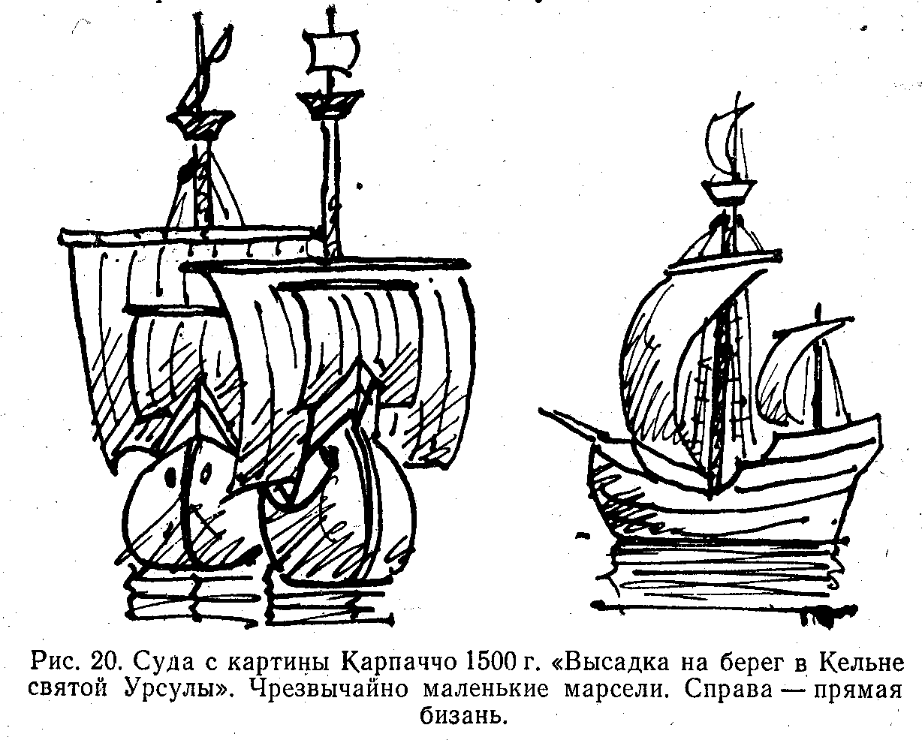

Соответствующее английское слово capstan этимологически происходит от латинского capistrare (от capistrum - держатель), в котором, как видно, заключается понятие держать, а не вращать, Причастие от глагола capistrare (держать) - capistrant, и от него происходит cabrestante⁴ вместо cabestrante (capistrante), тоже имеющее понятие удержания, а не вращения. Значит, такое обозначение годилось для битенг-балок. Кроме того, возникает еще один вопрос: почему Лас Касас говорит не molinete, как можно ожидать, а cabrestante, что обозначает вертикальный шпиль, а не горизонтальный? Понимает ли он это? Если да, то вертикальный шпиль - еще одна неожиданность. По-видимому, для того времени можно с уверенностью говорить лишь о битенг-балках. Записи Лас Касаса вызывают слишком много сомнений, чтобы утверждать, что на судах Колумба были уже настоящие брашпили, как это приведено в испанских проектах.

22

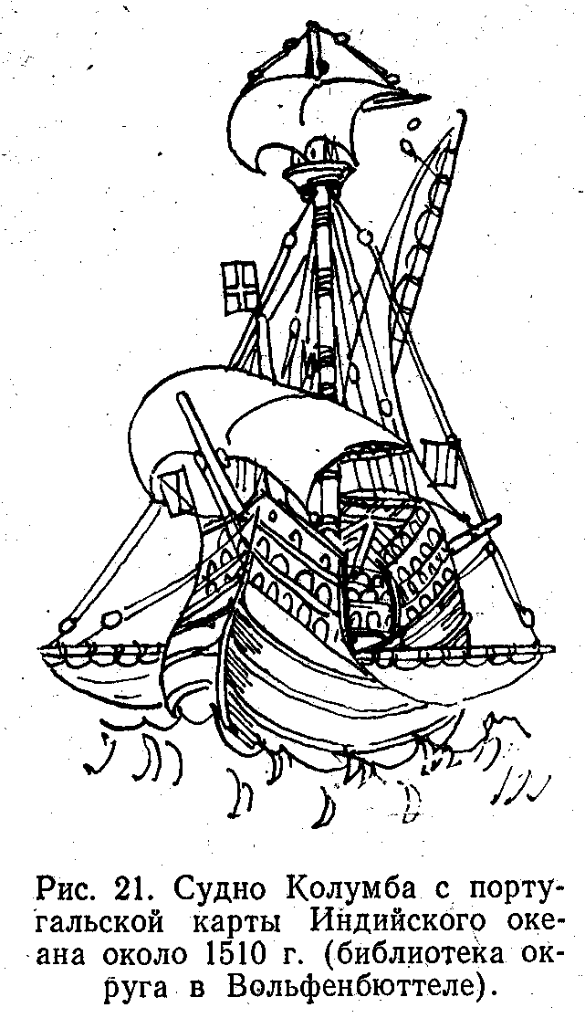
Квадратные марсели. Судя по изображениям тех времен, в вооружении судна все подавляющим было вооружение грот-мачты. В определенной степени можно считать, что старинные суда были одномачтовыми с небольшими вспомогательными парусами. Еще в XVI в. марсели были настолько малы, что скорее являлись топселями, несмотря на то, что их называли марселями (исп. gaviata - марсель, от gavia - корзина). Только в XVII в. они становятся больше, а нижние паруса меньше. Трапециевидная форма парусов, изображенных в испанских и итальянских проектах, для XV в.

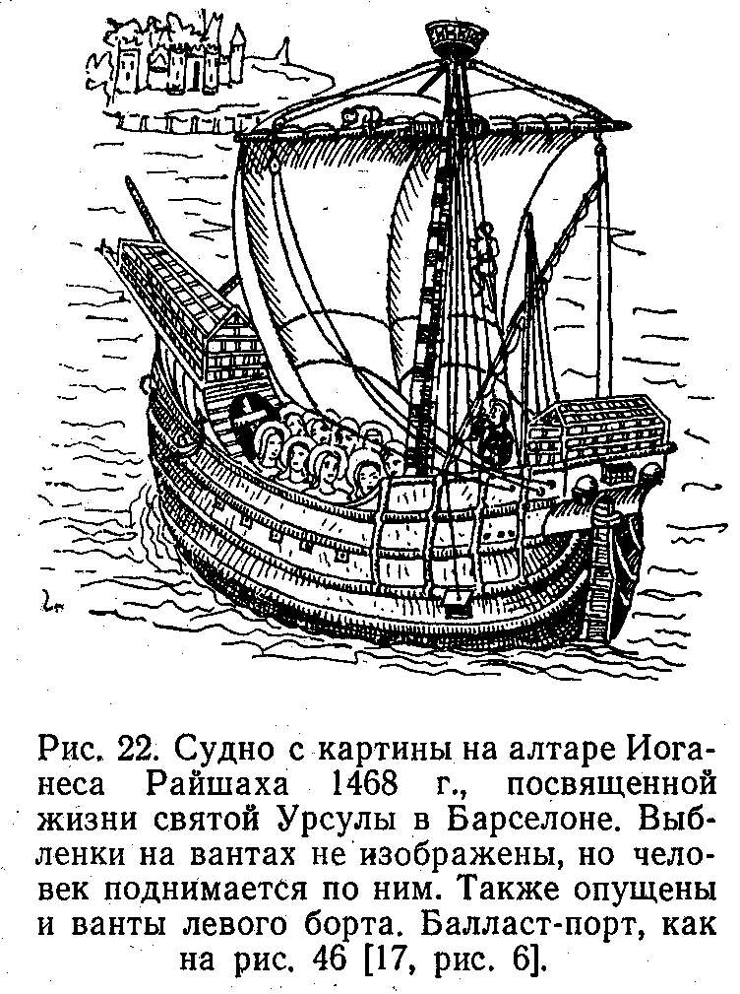

почти невероятна. На немногих изображениях судов, на которых показаны марсели (рис. 20, 21), они чрезвычайно малы и имеют квадратную форму. Трапециевидная форма парусов впервые изображена на испанских картах мира 1527 и 1529 гг., хранящихся в Веймаре и Риме (см. рис. 3).
Бонеты. Рифы к тому времени были уже известны, но, по-видимому, применялись только на севере. На судах Колумба они заменялись бонетами (поперечными полосами парусины, крепившимися к нижнему лику основного паруса), но крепились не на петлях, а на сезнях. На нижней шкаторине паруса на рис. 15 отчетливо виден риф-бант; на других рисунках - простые бензеля. Буквы на рис. 39 составляют Engelgrub, Ave Maria и т.д. Они наносились на основной парус и на бонет и тем самым способствовали

23

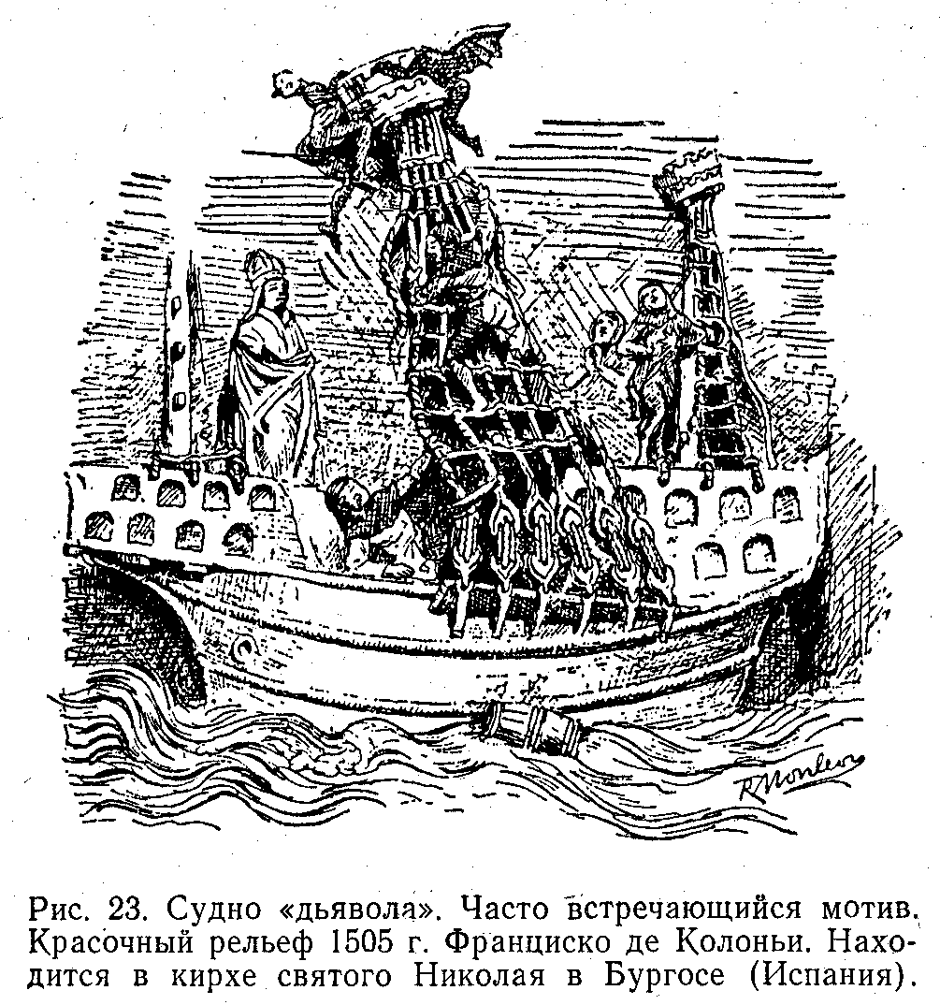
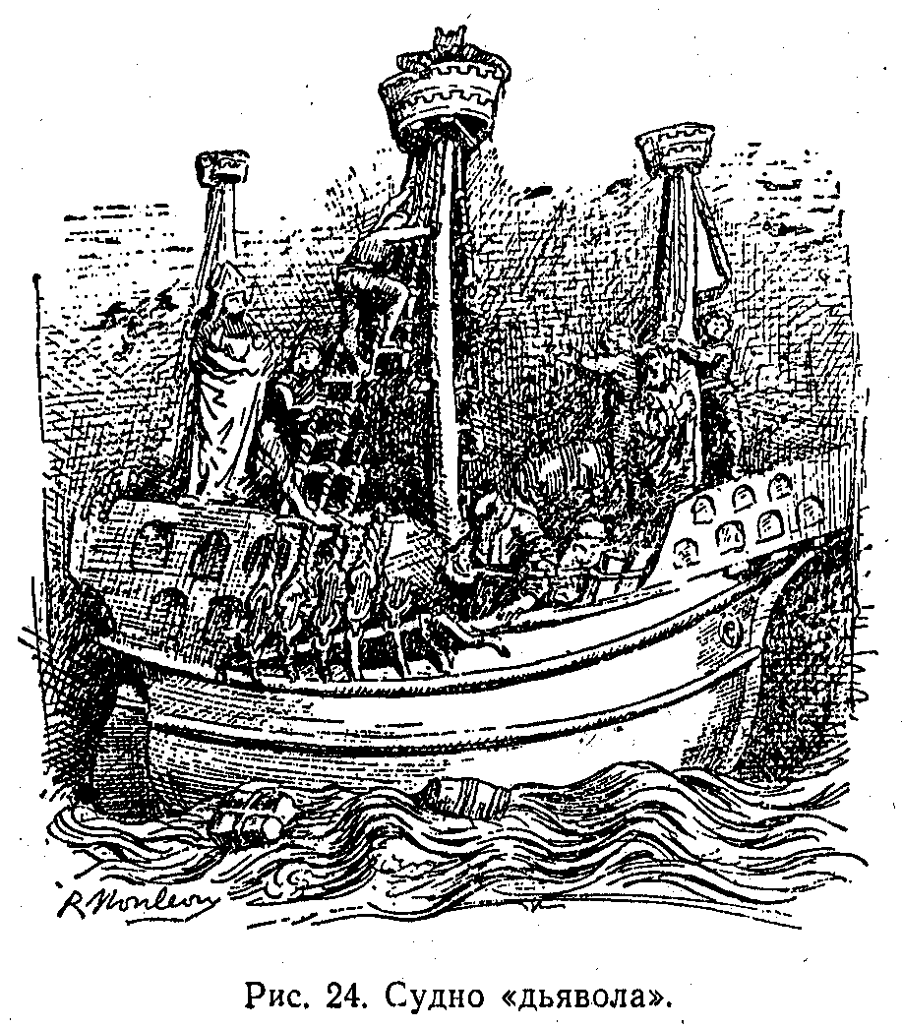

24

правильному соединению соответствующих частей. На рис. 38, 39 не показаны «средние» шкоты, они крепились не только к бонету, но при его отсутствии к нижней шкаторине основного паруса, а затем шли к мачте (см. рис. 14, 22). Присутствие этих шкотов всегда выдает глубокая поперечная складка на парусе (см. рис. 1, 15 и др.).
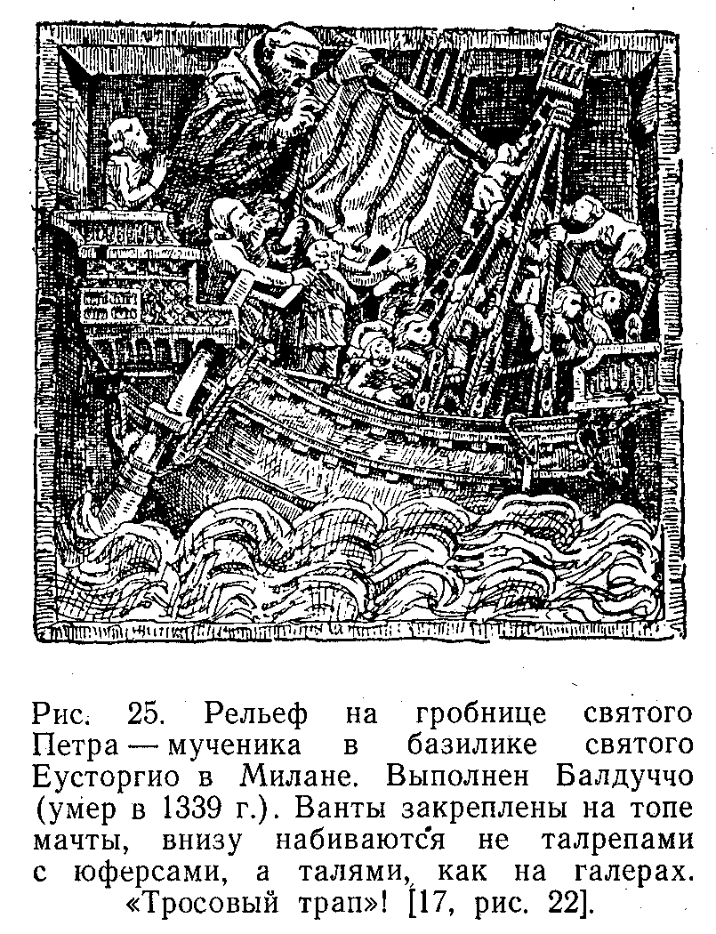
Ванты. Неясно крепление вант у топа мачты. Если нет марса и салинга, то ванты на топ невозможно накладывать парами, образуя вокруг него огон, поэтому на галерах каждая вантина крепилась на топе отдельно. По-видимому, этот способ крепления первоначально сохранялся и на судах с реями, и тогда, когда на мачту стали устанавливать «корзину» - марс, и под нее основание - салинг. Так, на каталонском нао (см. рис. 8) есть марс и под ним салинг, но в днище марса нет отверстий для прохода вант, подробности крепления которых рис. 38, 39; к сожалению, не отражают.
Выбленки. Что касается нижнего крепления вант, то в итальянских проектах и на рисунках оно различно. Так, в итальянских проектах и на рис. 1 ванты идут внутрь борта, а в испанских проектах, на рис. 14 и рис. 23 - 24 - снаружи борта, причем на рис. 25 и на чертежах Монлеона (см. рис. 39, 40) изображены ванты, набиваемые талями, а на рис. 23 - 24, 38, 43 - юферсами с талрепами. На судах с реями у грота-вант есть выбленки, даже у тех из них, которые набиваются талями, хотя можно полагать, что на этих вантах, набиваемых поодиночке, поставить выбленки невозможно. На многих рисунках (см. рис. 46) выбленок нет. Однако (даже если показан «тросовый» трап), возможно, что они просто не изображены. Во время волнения выбленки могли отдавать. Кроме того, художник мог не изобразить их, потому что на чертеже или рисунке это приводит к запутанности линий, которая и так велика (см. рис. 46). Так, И. Райшах по художественным соображениям не изобразил даже ванты левого борта судна (см. рис. 22).
Нок-гордени. В испанских проектах непонятно проведены концы (англ. martnets), которые при помощи шпрюйтов присоединялись

25

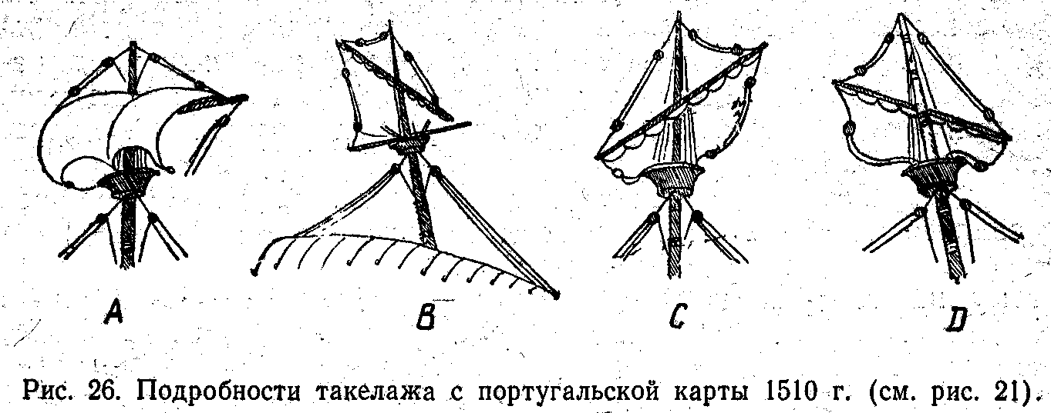
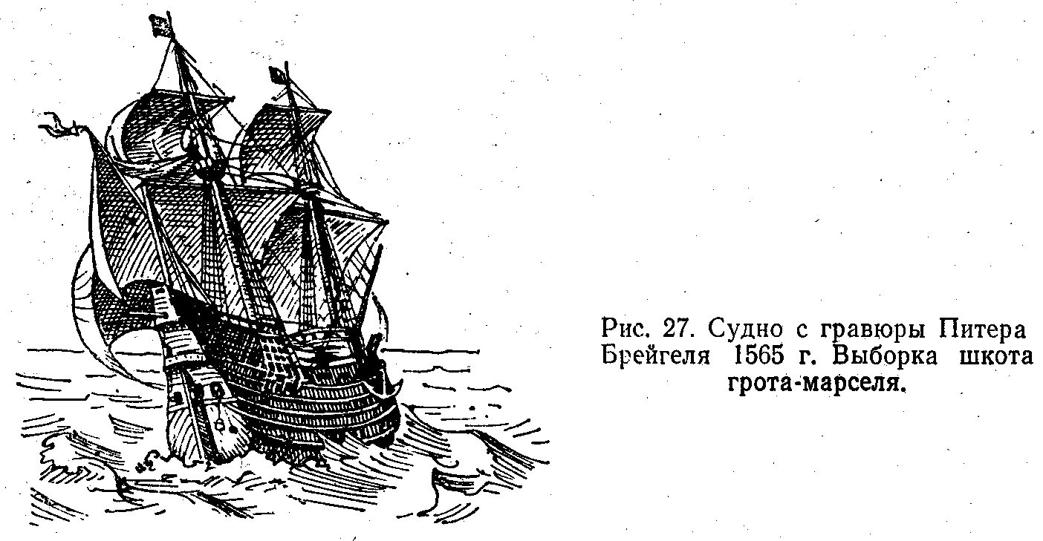
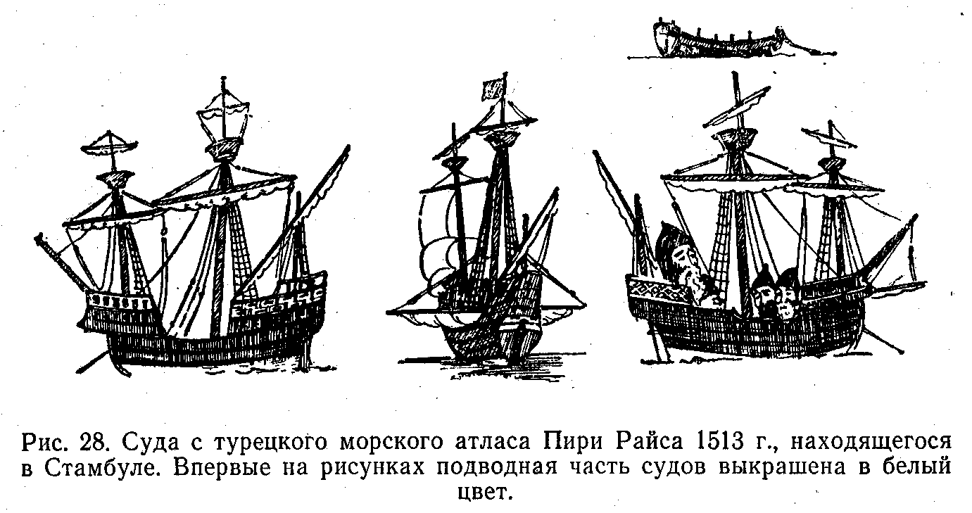

26

к боковым шкаторинам грота; позднейшие нок-гордени шпрюйтами присоединялись к нижней шкаторине. В то время рей, чтобы убрать паруса, опускали на релинги. Гордени должны были как можно большую часть паруса положить на рей. Проводка горденей через блоки у рея (см. рис. 38, 39) вызывает сомнение, так как основной трос должен идти сверху, не касаясь рея. Такая проводка (см. рис. 47) должна быть и на передней стороне паруса. Подобное расположение шпрюйтов горденей видно на турецкой каракке (см. рис. 15), правда, с малым их разносом. На рис. 46 шпрюйты отчетливо видны на передней и задней сторонах рея.
Внутренние топенанты. Удивительно, что в испанских проектах есть и вторая пара топенантов - внутренних, находящихся в стороне от ноковых⁵. Позже они не встречаются, их нет в итальянских проектах.
Марса-шкоты. Полагают, что марса-шкоты ранее проводились не к нокам нижнего рея (см. рис. 3). Ряд исследователей во всяком случае склоняется к этому мнению⁶. Оно находит подтверждение и на рис. 20, 21, 26, А. Но во многих случаях марса-шкоты, которые должны быть видны, на рисунках не изображены, а те концы, которые есть на рис. 26, С, и 27, не марса-шкоты, а марса-брасы (см, примечание к рис. 26). Можно предполагать, что марса-шкоты, как и марса-брасы, проводились на марсовую площадку (рис. 27). Крепление марса-шкотов на марсе и опущенный грота-рей видны на рис. 21, 28. Во время шторма рее опускали на релинги, но предварительно перекрепляли шкоты марселя, поэтому нет оснований проводить марса-шкоты иначе, чем к краям марсовой площадки.
Штормовой парус. В дневнике Колумба от 12 октября 1492 г. упоминается штормовой парус (treo, англ. try?). Согласно морским словарям - это четырехугольный парус, который на судах с латинским вооружением (галерах и др.) во время сильного ветра устанавливался вместо треугольных парусов. В продолжение всего плавания Колумба в Вест-Индию штормовых ветров с сильным волнением океана не было, и в ночь на 12 октября 1492 г. в течение 8 ч эскадра шла со скоростью 12 миль/ч, т.е. около 10 морских миль/ч. После многодневного перехода в два часа мореплаватели увидели землю, и, дожидаясь утра, Колумб отдал команду лечь в дрейф, для чего спустили паруса, оставив только treo - большой парус без бонета, который при других обстоятельствах называли papahigo, т.е. основной парус (англ. course), а не штормовой.

27

●

ЗАМЕЧАНИЯ ПО ОТДЕЛЬНЫМ ПРОЕКТАМ

●

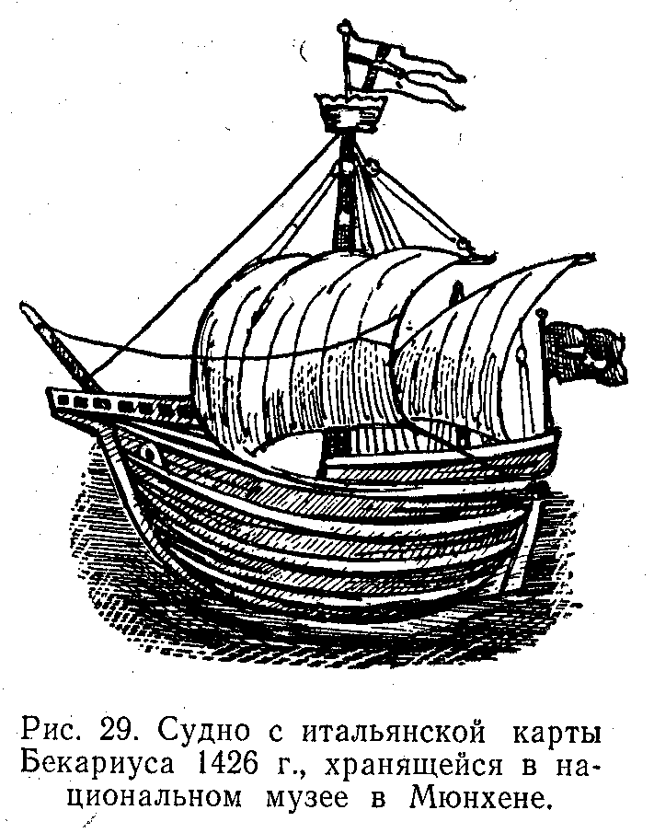
Официальный испанский проект «Санта-Марии» (см. рис. 37, 38). Если бизань-рей составной, то грота-рей тем более составной, именно так они изображаются на старинных рисунках (см. рис. 15, 19 и др.). Двойные фордуны длит маленькой стеньги с небольшим давлением ветра на ее парус - излишни и даже одиночные фордуны маловероятны.
Гитовы. Удивительно, что на рис. 38, 39 есть гитовы, которых нет на многих рисунках, где видна кормовая сторона прямого паруса (см. рис. 3, 19, 22), а также в итальянских проектах. Но они, пожалуй, нужны. Это доказывает изображение турецкой каракки (см. рис, 15), где в правом шкотовом углу паруса кроме галса и шкота ясно виден блок гитова.
Булини. Булини грота (см. рис. 14 29) проводились к фока-штагу или на бушприт т.е. мимо фока, на котором их не было. Когда боковые лики марселя стали идти более отвесно, на них начали применять марса-булини. При косых ликах марселя они излишни. Применение ахтер-булиней на гроте спорно.
Перты. Перты на грота-рее вряд ли нужны; в проекте Монлеона их нет. Правый фока-брас показан в проекте неверно: он должен идти только до грота-штага, а затем, как правильно изображенный левый брас, проходить на бак. Ватер-штаг на каравеллах с прямыми парусами, в отличие от каравелл с латинскими парусами, появился позже.
Фальконеты. Орудия на релингах - фальконеты вряд ли устанавливались в углах бака и юта, иначе сектор их действия был бы меньше 90^{о}.
Колдершток. Неизвестно, устанавливался ли в то время на румпеле руля вертикальный рычаг - колдершток, при помощи которого рулевой через румпель управлял рулем, или румпелем управляли вручную или при помощи талей. Во всяком случае колдершток в проекте не изображен. Известно, что в то время рулевой часто управлял судном вслепую, только слушая команды.

28

Флаги. Флаги упомянуты на стр. 5. На флаге на топе фок-мачты находился зеленый крест и темно-синие буквы F и Y (Фердинанд и Изабелла). Крест на парусе был красным.
Наружная обшивка. Подводная часть обшивки на рисунках ошибочно изображена внакрой!
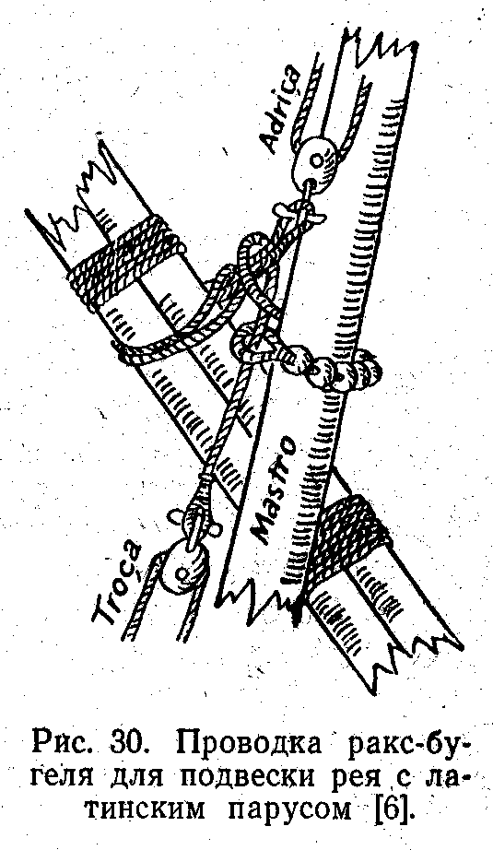
Проект каравеллы с прямыми парусами Монлеона (см. рис. 89). Замечания, сделанные по другим проектам, в основном относятся и к проекту Монлеона, чертежи которого больше похожи на рисунки. Положение палуб на них отмечено пунктиром. Брасы фока, которые должны идти к направляющим блокам на грота-штаге, вообще не изображены. Обшивка борта выше главного релинга, т.е. в районе надстройки - внакрой, ниже - вгладь.
Шпигаты. Использование шпигатов (с клапанами?) в качестве уключин для весел (см. рис. 39, вид сверху), по-видимому, неверно. Человек, даже сидя на палубе с вытянутыми ногами, не смог бы вынести весло из воды, в особенности при килевой качке. Вероятно, гребли стоя, используя вместо уключин для весел клинья, вставленные в планширь.
Проект каравеллы с латинским вооружением («Пинты») Монлеона. Средняя линия главной палубы (см. рис. 40, вид сбоку) отмечена пунктиром. Непонятно, почему у этого судна, более подверженного заливанию волнами, чем каравеллы с прямыми парусами и высоким баком, нет шпигатов. Судя по высоте главной палубы, палубу шканцев следовало бы искать на высоте релингов надстройки. Орудия, находящиеся на высоте палубы шканцев, расположены слишком низко. Кормовая часть шканцев имеет ограждение - релинги. У передней части шканцев, находящейся под укрытием вант, ограждения нет. В поперечном разрезе (см. рис. 40, вид в корму) релинги изображены доходящими до переднего края шканцев, а подзор (см. рис. 40, вид на корму) доходит до палубы шканцев (сравните виды сбоку и на корму).
Центр парусности. Вызывает сомнение и парусное вооружение судна. Так, центр парусности главного паруса лежит выше общего центра парусности. Невозможно взять рифы, так как отсутствует риф-бант, который должен идти от галсового угла к ахтер-лику наискось вверх, как принято на латинских парусах. Число горденей и гитовов на разных парусах различно. Итальянский проект «Ниньи», по которому у нее нет горденей, а только гитовы, в этом отношении лучше.

29

Бизань-мачта. Бизань-мачта, вероятно, крепится только в палубе. Если это так и мачта держится только на вантах, то последние должны иметь больший разнос - и в нос, и в корму. Надо полагать, что шпор мачты укреплен в кормовой балке, проходящей над рулем.
Ракс-бугели реев с латинскими парусами. Можно ли реи поворачивать вокруг мачт так, чтобы они всегда находились на подветренной стороне судна? По всем проектам, кроме проекта «Санта-Марии» Монлеона. это вряд ли возможно, так как нижние
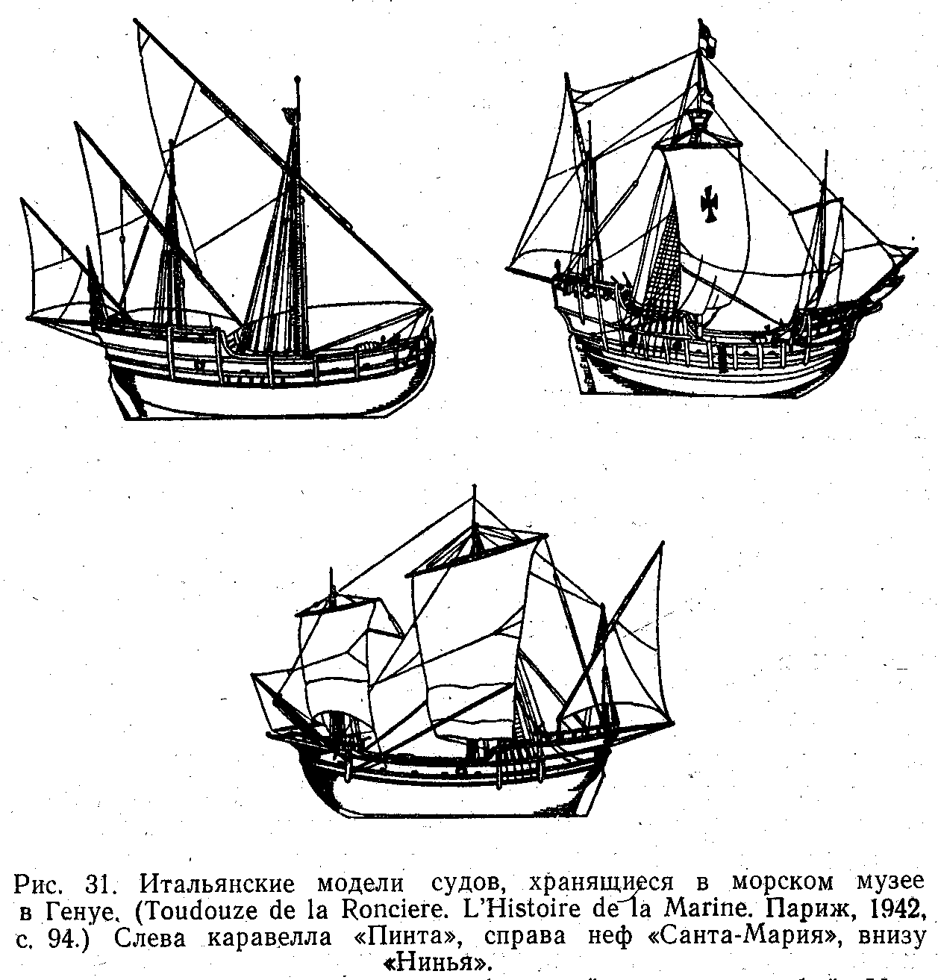

концы реев слишком длинны, чтобы пройти над палубой. У каравеллы с латинскими парусами по проекту Монлеона коренной конец фала, выходящий из шкив-гата, при повороте рея будет оборачиваться вокруг мачты и прижимать к ней рей. Если же у ракс- бугеля форма полукруга, охватывающего мачту, то при повороте рея он может перекоситься. Этого не произойдет, если ракс-бугель будет охватывать мачту по всей окружности (рис. 30) [6, с. 445].
Так как на изображениях каравелл с латинскими парусами опущенные концы реев слишком длинны, то, по-видимому, их не

30

поворачивали с галса на галс. Этим, вероятно, объясняется и то, что в итальянском проекте (см. рис. 43) реи на мачтах изображены на разных бортах, следовательно, на любом галсе хотя бы один парус будет работать хорошо. Галс-тали реев заведены и на левый и правый борта.
Неясно назначение вилки на форштевне в том случае, если она действительно располагалась в диаметральной плоскости судна. Эта вилка видна и на других рисунках судов, в том числе на судне с карты Хуана де ла Косы (см. рис. 2, справа) и на многих изображениях из работы К. Фонсеки, но, возможно, что она располагалась в плоскости, перпендикулярной диаметральной, а нарисована так, чтобы быть видной. В этом случае на нее можно было положить передний конец опущенного рея.
Строить каравеллу с латинским вооружением, как уже говорилось, вряд ли имеет смысл. Таким судном была «Пинта» до пересечения Атлантического океана.
Итальянские проекты. После опубликования проекты вызвали критику специалистов. Модели судов, выполненные по этим проектам, хранятся в морском музее в Генуе и, как будет отмечено ниже, имеют ряд существенных отклонений от испанских проектов (рис. 31). Знание недостатков итальянских проектов поможет избежать ошибок при постройке модели.
Внутреннее деление судов. Если в испанских проектах приведено расположение палуб и деление судна на помещения, то в итальянских этого нет. Нет шпигатов и отчасти якорных клюзов, по которым можно определить положение главной палубы. Ее высоту приходится намечать, основываясь на предположениях, поэтому результат не всегда удовлетворителен. Расположение палуб зависит от конструкции кормы, что ярко проявляется у судов с круглой кормой и «угловатой» надстройкой. Таким судном является «Санта-Мария» по итальянскому проекту. В связи с этим рассмотрим вопрос об устройстве кормы подробнее (см. рис. 41, 44, В).
В районе шканцев выделим по высоте положения главной палубы, шканцев и лежащего между ними верхнего края корпуса судна (основы надстройки шканцев). Верхний край корпуса отмечает не только продолженная в корму линия релингов открытой части главной палубы, но, что особенно важно, «голова» ахтерштевня. При этом имеется в виду ахтерштевень, каким он стал, когда введение руля заставило уменьшить его высоту (по сравнению с форштевнем), чтобы провести над ним внутрь судна румпель. Это привело к тому, что если форштевень несет нагрузку форкастеля, то «урезанный» ахтерштевень непосредственно нести нагрузку шканцев не может. Для этого требуется особый переход (рис. 32).
На верхнюю часть ахтерштевня устанавливается поперечная кормовая балка - вин-транец, который теперь является опорой «угловой» надстройки шканцев и непосредственно ее задней стенки. Клинообразное отверстие (см. рис. 41) между круглой

31

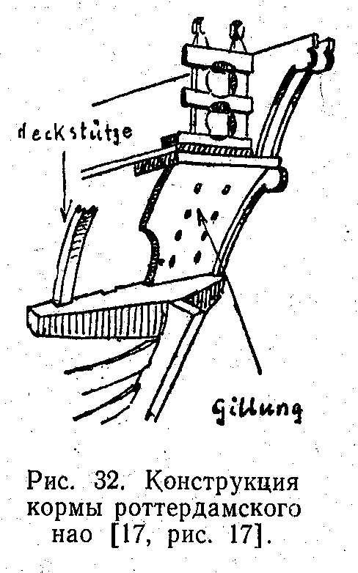
кормой корпуса и угловым навесом надстройки закрывается горизонтальной плитой. Если смотреть изнутри в корму, видно, что кормовая балка, расположенная между главной палубой и шканцами, делит помещение на два; нижнее - круглое, а расположенное выше - переходящее в четырехугольное помещение надстройки шканцев. Что касается задней стенки надстройки, то она должна обеспечивать связь между кормовыми балками ахтерштевня и шканцев. Так как надстройка имеет большой свес на корму, задней стенке придан изгиб наружу - подзор. Его образуют опоры - контр-тимберсы, основания которых установлены в кормовой балке ахтерштевня, а вершины упираются в кормовую балку шканцев. Именно такое строение кормы впервые приведено на роттердамской модели.
«Санта-Мария» (см. рис. 41, 44, В). По-видимому, главная палуба проходила в середине судна на высоте среднего бархоута, а в оконечностях несколько выше. В этом случае она находилась на 1,60 м ниже релингов открытой части судна, бак был выше главной палубы на 2 м. Положение шканцев определяет верхняя кромка подзора. Здесь нет юта, т.е. надстройки на шканцах, что правильнее, чем это изображено в испанских проектах. На плане палубы видно дополнительное возвышение шканцев на корме на три ступеньки. Очевидно, это сделано для того, чтобы кормовая часть помещения под шканцами была выше, как изображено на карте Бенинкасы (см. рис. 1). Однако помещение не увеличилось, потому что главная палуба в этом районе закончилась. Чтобы достигнуть желаемого результата, возвышение шканцев надо продлить по крайней мере до бизань-мачты. Нижняя шкаторина бизани опущена слишком низко (ниже релингов), и поэтому находиться на палубе в этом месте небезопасно.
Ванты в проекте идут (см. рис. 1) внутрь борта. Следовательно, у них нет русленей. Большой недостаток этих проектов, в отличие от испанских, заключается в отсутствии проводки такелажа, предназначенного для уборки грота, горденей со шпрюйтами и гитовов.
«Пинта» (см. рис. 42, 44, С). В плане палубы отчетливо видны бак, шканцы и квартердек, но, в отличие от предыдущего проекта, не приведены трапы, число ступенек которых помогло бы определить высоту дополнительных расположенных над главной палубе. Нет клюзов и шпигатов, определяющих положение самой главной палубы. Если в качестве минимально необходимого размера принять высоту бака в 1,4 м (для работы с якорем) над главной палубой, то последняя все же будет находиться ниже, чем бархоут, и ее шпигаты могут погружаться в воду. Шканцы должны располагаться

32

выше румпеля, иначе бизань-мачта будет мешать поворачиваться рулю. Тогда на высоту квартердека (палубы юта) остается лишь 1,2 м, что можно считать достаточным - в районе юта помещались койки, и эта высота при очень скромных требованиях в то время была терпима. Так, 6 palmi (пядей), или 1,48 м, по нотариальному акту 1277 г. установлено в качестве минимального размера для постройки на палубе двух каморок.
Вызывает сомнение то, что в проекте нет русленей и вант-путенсов, в то время как ванты идут на внешнюю сторону борта; булиней, горденей и гитовов на гроте тоже нет, последний есть только на бизани.
«Нинья» (см. рис. 43, 44, D). Центр парусности «Ниньи» расположен лучше, чем у каравеллы с латинскими парусами по проекту Монлеона, но все же ошибочно. Вернее, чем на испанских проектах, произведена подвеска реев у всех трех парусов - реи подвешены за середину. Но и здесь взять рифы нельзя. Ванты набиваются талями и идут внутрь борта. Определение положения палуб не представляет трудностей, и, как видно, положение главной палубы относительно ватерлинии у «Ниньи» лучше, чем у «Пинты».
Большой недостаток итальянских проектов состоит в том, что по ним можно только догадываться о положении палуб, а при конструировании необходимо учитывать их высоту, оставляя для работы с якорем и румпелем, т.е. под баком и в рулевой, по крайней мере, такую высоту, чтобы можно было стоять.
Общий вывод: к сожалению, итальянские проекты не могут быть рекомендованы для постройки моделей судов Колумба. Как положительный момент отметим, что итальянская «Пинта» и каравелла Монлеона (см. рис. 40), вследствие отказа создателей проектов от повышенного форкастеля, явно отличаются от судов типа нао.

●

ЗАМЕЧАНИЯ ПО МОДЕЛЯМ СУДОВ,
ПОСТРОЕННЫХ ПО ИТАЛЬЯНСКИМ ПРОЕКТАМ

●

Модели, находящиеся в музее в Генуе (см. рис. 31), не вполне соответствуют итальянским проектам.
«Санта-Мария». Ют, ванты проведены за борт к русленям, бизань-мачта сдвинута к корме, поэтому для бизань-шкота потребовался выстрел, бизань-рей установлен более вертикально, его дирик-фал заведен на грот-мачту. Коренные концы талей грота-браса логично отнесены как можно дальше на корму, имеет булини, кормовой фонарь и множество флагов.
«Пинта». Марсель, ванты с русленями и вант-путенсами. Бизань-мачта находится на самом краю кормы. Булини, двойной ряд

33

бархоутов на бортах. В настоящее время считается нао, а не каравеллой, и называется «Ниньей».
Очевидно влияние на обе модели испанских проектов. «Нинья». Обе передние мачты сдвинуты к корме, форштевень более крутой. Фендерсы, на шканцах «открытые» релинги, по бортам по два ряда бархоутов. Теперь модель называется «Пинтой».
На всех трех моделях мачты значительно выше, чем на проектах. Вызовут ли и эти модели критику, как и выше разобранные проекты, судить по одним фотоснимкам трудно.

●

СНАРЯЖЕНИЕ СУДОВ

●

В дневнике Колумба упоминается только три шлюпки - по одной на судно (das batel, die barca), следовательно, проект Моклеона более верен. В качестве уключин служили колышки, вбитые в планширь (см. рис. 28). Якорей у «Ниньи» было не меньше трех, так как после потери у Азорских островов двух из них вместе с канатами она снова стала на якорь. Лас Касас утверждает, что продуктов питания на суда при отходе было взято на год. Он же пишет о том, что позднее в Вест-Индию были посланы пшеница, фасоль, горох, шпик, солонина и вино - эти продукты служили для питания экипажей, хотя в дневнике Колумба чисто случайно упомянуты только вода и вино.

●

НОВЫЕ ВЫВОДЫ

●

О такелаже. До сих пор рассматривались лишь особенности проектов 1892 г. и соответствующая литература. Приведем самостоятельное исследование автором источников. Важнейшие замечания по «Нинье»:
14 февраля 1493 г. Колумб, перешедший после потери «Санта-Марии» на «Нинью», приказал спустить на ней papahigo. Из дальнейшего видно, что речь идет о papahigo de la vela mayor (papahigo грот-мачты) и что этот парус убрали, чтобы во время шторма он окончательно не разорвался. Papahigo означает прямой парус, а не латинский. Далее, 15 февраля к гроту был присоединен бонет. Таким образом, у судна были фок (прямой парус) и грот с бонетом (если грот-мачта несла прямой парус, то латинский на фок- мачте был только у шебек). Обязательно нужна бизань-мачта, так как в то время двухмачтовые суда с прямыми парусами не

34

были известны. Следовательно, «Нинья» вооружена проще «Санта-Марии», на которой, кроме того, имелись грот-марсель и блинд. Вооружение этой каравеллы, предложенное Ф. Дуро и А. Наварретом (см. рис. 10), в проекте которых прямой парус - только на фок-мачте «Ниньи», неверно. Ее вооружение подобно изображенному на итальянском проекте для «Пинты» (см. рис. 45, В). Нельзя, следуя данным из дневника, придавать «Нинье» латинское вооружение, которое приведено в итальянском проекте и воплощено в новоделе судна 1893 г. (см. рис 4). «Нинья» не раз попадала в штормы, а следовательно захлестывалась волнами, поэтому утверждать, что она была открытым судном, неверно. Это же относится и к «Пинте».
О последней ничего не известно кроме того, что она была переоборудована. Возможно, у «Пинты» был ахтер-кастель. 25 сентября ее капитан Мартин Алонсо Пинсон поднялся на корму, (popa), чтобы сообщить Колумбу о появлении на горизонте земли. Несмотря на то, что в дневнике упоминается не Castillo de popa, о котором говорится в записи от 11 октября 1492 г.,* а popa (раньше так называлась только корма судна), вероятно, Пинсон находился не на палубе, а на более высоком месте - ахтер-кастеле. Был ли на «Пинте» форкастель неизвестно.
На фок-мачту латинской каравеллы, какой была «Пинта» до прибытия на Канарские острова, нельзя устанавливать брифок, предварительно не передвинув мачту. Вернее, вторую мачту следует переставить к носу судна ближе, чем раньше стояла первая, а первую установить на место второй, так как до этого первая мачта была наибольшей. Это можно было без особых затруднений выполнить при помощи технических средств верфи, находившейся в гавани Гомеры. Но вооружение, предлагаемое итальянским проектом для «Пинты» или приведенное на испанском новоделе 1893 г., потребовало бы слишком больших расходов, которые Колумб вряд ли решился бы возложить на испанскую казну. Из сказанного видно, что вооружение «Пинты» по итальянскому проекту и тем более вооружение новодела судна 1893 г. (см. рис. 4), у которого есть даже марсель, сомнительны. Наиболее вероятно простое вооружение, аналогичное изображенному на рис. 10, если «Пинта» до переоборудования не была двухмачтовой каравеллой с латинскими парусами (см. рис. 2, справа; рис. 33, слева).
Рис. 33 и 34 имеют только иллюстративную ценность. На них изображены две эскадры, каждая из которых состоит из трех судов. Вряд ли художник думал изобразить суда Колумба, как предполагалось ранее. Ни одно судно не имеет блинда, да и характер надписей на карте указывает на XVI в. Утверждение Р. Каддео в новом издании дневника Колумба (см. примечание к списку литературы), что суда на рис. 33 и 34 «нарисованы самим Колумбом», неверно. На рис. 35 представлены суда с итальянской карты.

*Имеется в виду «Санта-Мария». - Прим. перев.

35

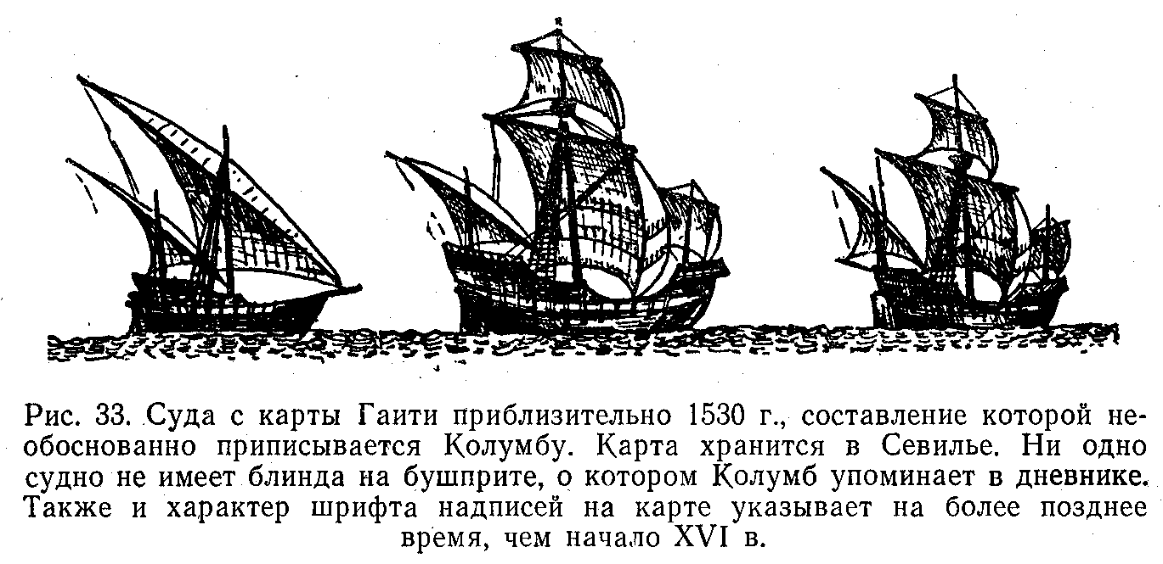

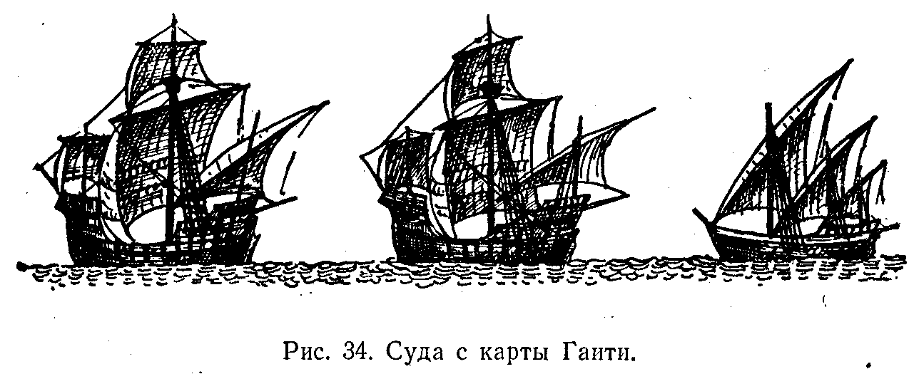

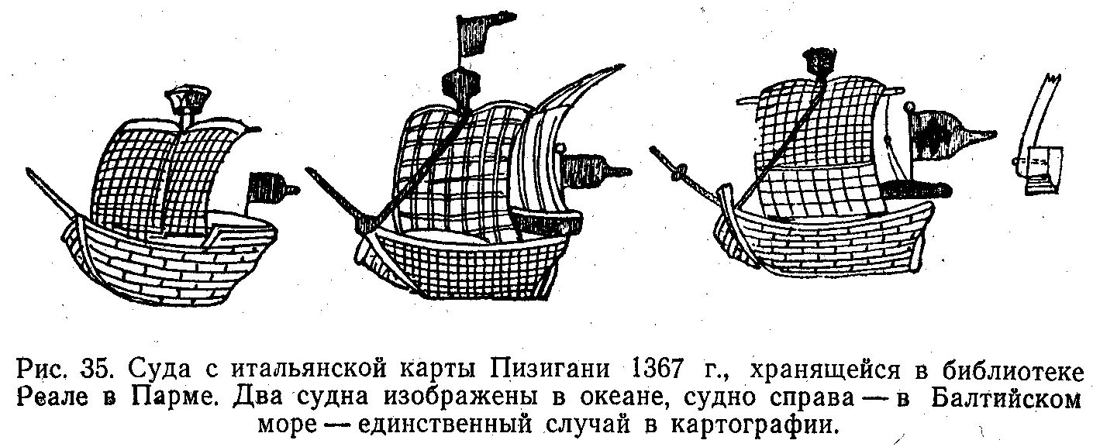

36

●

СКОРОСТЬ СУДОВ

●

В некоторых источниках можно прочесть, что «Санта-Мария» шла со скоростью до 15 уз. Например, в записи дневника от 18 октября 1492 г. (плавание в Вест-Индию) говорится: «по-видимому (!), судно в течение ночи временами шло со скоростью до 15 миль/ч, если сообщение об этом не является ложным» (последние слова принадлежат не Колумбу, а Лас Касасу).
Приводимая в дневнике миля составляет около 0,8 морских мили, так как 4 мили равнялись 1 лиге, или 3,2 морских мили.* Сомневался Лас Касас, вероятно, потому, что в, другой день суточный пробег составлял всего 12 лиг, или 48 миль. Кроме того, «Санта-Мария», как писал Колумб 26 декабря, была для такой экспедиции слишком тяжелым на ходу судном. В своей «Истории Индий» Лас Касас объясняет тихий ход судна тем, «что было мало ветра». Сильный ветер может гнать судно чрезвычайно быстро, но, возможно, что приведенная выше большая скорость относится не к «Санта-Марии», а к одной из каравелл - «Пинте» или «Нинье», о которых неоднократно говорилось, что они быстроходные парусники и плывут впереди. Эти каравеллы во время возвращения мореплавателей в Европу, т.е. после потери «Санта-Марии», 6 февраля 1493 г. в течение 11 ч (!) шли со скоростью 14 миль/ч, вероятно, при свежем ветре. А 23 января, когда каравеллы шли в бейдевинд и «Нинье» часто приходилось ожидать «Пинту», так как та из-за поврежденной бизань-мачты плохо слушалась руля, они прошли за ночь 21 лигу, или 84 мили.
Но и скорость плавания эскадрой была значительной. В течение 36 ч с вечера 9 сентября до утра 11 сентября было пройдено 360 миль, т.е. скорость была 10 миль/ч. Эта скорость повторялась 4 и 5 октября, когда суточные переходы составляли соответственно 252 и 228 миль. 5 октября скорость достигла даже 11 миль/ч, но ночью ветер спал и скорость уменьшилась. 7 октября в течение 2 ч скорость была 12 миль/ч, 10 октября в течение целого дня - 10 миль/ч, а в ночь перед первой высадкой на берег (с 11 на 12 октября) с 18 до 2 ч; пока не увидели землю и не легли в дрейф, шли со скоростью 12 миль/ч, пройдя 96 миль. Такой скорости придерживалась и «Санта-Мария», так как в этом плавании «в неизвестность» и притом ночью эскадра не могла разъединяться.

*Я.М. Свет [2] комментирует: «Большие лиги, вероятно, содержали 4 итальянские мили и, следовательно, равнялись 5924 м»; 3,2 морские мили - 5926,4 м. - Прим. перев.

37

●

ПЛАВАНИЕ КОЛУМБА в 1492 - 1493 гг.

●

Известно, что Колумб хотел достичь Индии. В этом его поддерживал флорентийский ученый Тосканелли, который прислал мореплавателю гипотетическую карту океана, лежащего между Европой и Африкой с одной стороны и Азией с другой (см. рис. 48), По карте видно, что Тосканелли и не подозревал о существовании Америки. Он писал Колумбу в Португалию, что из Лиссабона тот должен плыть в западном направлении и по пути ему встретятся острова Антилия и Япония. Если бы Колумб последовал этому совету, то западные ветры и Гольфстрим воспрепятствовали его плаванию и он не достиг бы Северной Америки. Колумб избрал другой путь: он сначала пошел на юго-запад и, дойдя до предположительной широты Индии, повернул на запад. Судя по замечанию в дневнике от 24 февраля 1493 г., ему было известно о ветровых условиях у Азорских островов (в Португалии знали, что Азорские острова находятся в зоне действия западных ветров) и даже о водорослях, приносимых туда из Саргассового моря. В предшествующем этому гвинейском плавании Колумб наблюдал, что от африканского побережья дует постоянный северо-восточный ветер, из чего он заключил, что для всего района океана вероятна следующая картина движения ветров: на юге - северо-восточный, а на севере - западный ветры. Исходя из этого, Колумб с полным убеждением выбрал свой курс. Для плавания в Индию Колумб избрал широту Канарских, а для возвращения - широту Азорских островов. Этим путем часто следовали при плавании на парусниках и позже, но уже более ясно представляя себе действие пассата, западных ветров и Гольфстрима. В выборе направления движения эскадры «простой моряк» превзошел ученого. Тот факт, что Колумб не только в оценке расстояния, но и в практическом проведении плавания полностью отказался от рекомендаций Тосканелли, к сожалению, настойчиво забывается теми, кто и до сего времени представляет флорентийского ученого духовным первооткрывателем Америки и не упоминает, что если бы Колумб последовал указаниям Тосканелли, это привело бы его к гибели.
3 августа 1492 г. Колумб начал свое путешествие из Палоса (Испания), а 6 сентября - переход через океан от Канарских островов. Плавание проходило при непостоянных ветрах, так как Колумб спустился только до северной кромки пассата, который, возможно, затрагивал эскадру только тогда, когда Колумб отмечал в дневнике большую скорость и наибольшие суточные переходы. Стояла прекрасная погода и океан был спокоен. Только в последнюю ночь перед открытием неизвестной земли наблюдалось сильное волнение. 12 октября в 2 ч мореплаватели увидели землю, и суда легли в дрейф. Первоначальный пункт высадки

38

команды до настоящего времени остается неизвестным. Из четырех островов, где она могла быть произведена, наиболее вероятен остров Ватлинг (местное название Гуанахани), названный Колумбом Сан-Сальвадор (святой спаситель).* Проплывая между небольшими островами, Колумб 28 октября дошел до Кубы. 21 ноября дезертировала «Пинта». Несколько раньше Колумб повернул на восток (до этого он шел только в западном направлении) и, следуя вдоль берега Кубы, 6 декабря достиг острова Гаити, который назвал Эспаньолой (маленькая Испания). Плывя вдоль его северного побережья, в рождество - 25 декабря в полночь Колумб потерял «Санта-Марию» при до сих пор до конца не выясненных обстоятельствах. Известно, что вахтенные ушли спать, доверя руль юнге, в результате чего при хорошей погоде и спокойном море судно село на мель, а так как был отлив, оно накренилось в сторону моря. Это не вызвало бы особых затруднений - 6 ноября Колумб сам поставил судно в такое положение, чтобы очистить его подводную часть, но, вероятно, проломились шпации между шпангоутами. Как это произошло - неясно. Уже ночью Колумб пересадил экипаж на «Нинью», а днем велел снять с покинутой «Санта-Марии» все, что возможно. Из-за гибели судна ему пришлось оставить на острове 39 человек, которые были убиты туземцами, о чем Колумб узнал, вернувшись на остров в конце 1493 г. при вторичном посещении Америки. Адмирал перешел на «Нинью», а 6 января 1493 г. нашлась «Пинта».
16 января от восточной оконечности Гаити каравеллы двинулись в обратный путь. Оба судна текли, так как конопатчики в Палосе, несмотря на требования Колумба, выполнили свою работу плохо. Пассат все время был восточным и сильным, и Колумб, идя генеральным курсом NNO, в основном шел на север. 3 февраля он достиг широты мыса Сан-Висенти,** следуя по которой должен был встретить Азорские острова, и повернул на восток. В середине февраля суда Колумба попали в многодневный жестокий шторм, который принудил их зайти на португальский вражеский остров Санта-Марию, входящий в число Азорских островов. На этом неприятности не кончились. 24 февраля при благоприятном ветре Колумб пошел дальше и снова попал в шторм, который заставил его зайти в устье Тежу (Тахо) и 4 марта укрыться в порту Растело у Лиссабона, т.е. пойти прямо «в пасть льву». Но его встретили хорошо и даже пригласили на прием к португальскому королю. 13 марта Колумб снова вышел в море, и через два дня «Нинья» достигла Палоса. «Пинту» во время Азорского шторма отнесло к северо-западному побережью Испании, и она пришла в Палос позже (15 марта - прим. перев.).***

* В 1927 г. этому острову присвоено наименование Ватлинг-Сан-Сальвадор. - Прим. перев.
** Мыс Сан-Висенти - юго-западная оконечность Португалии. - Прим. перев.
*** Моделистам, вероятно; небезынтересно узнать и о дальнейшей судьбе судов эскадры. Вот что по этому поводу пишет С.Э. Морисон [13]: «Нинья» -

39

●

НАВИГАЦИОННЫЕ ИНСТРУМЕНТЫ

●

Навигация, как и само плавание, не относится к теме судостроения, но так как ряд вопросов в определенной степени связан с ней, рассмотрим применявшиеся во времена Колумба навигационные приборы и инструменты, основное назначение которых - нахождение долготы и широты местоположения судна. Определение долготы астрономическим способом в то время на флоте не было известно. Косвенно ее определяли по пройденному судном расстоянию, причем Колумб ясно представлял себе, что одно и то же расстояние, пройденное в северных широтах, изменит долготу на большее число градусов, чем в более южных широтах, «вследствие сужения земного шара» (т.е. схождения меридианов к полюсам) - слова Колумба от 21 января 1493 г. Навигация до XVI в.* собственно была плаванием по широте: спускались или поднимались до широты места назначения, а затем шли по ней на запад или восток. Морские пособия часто приводили только широту географических пунктов. Даже в 1726 г. голландский шкипер, посадивший свое судно на атолл Меледивен (западнее Вест-Индии), привел на карте лишь его широту.
Широта определялась по высоте полюса мира** над горизонтом. Для наблюдателя, находящегося на полюсе Земли, полюс мира - в зените и его высота равна 90^{о}, а для наблюдателя - на экваторе - высота полюса мира равна 0^{о}. Значит, высота полюса

любимица адмирала и моя. «Если бы она не была такой стойкой и так хорошо построенной - писал адмирал после февральского шторма 1493 г. - я бы боялся, что мы все погибнем». Это судно следовало бы воспеть! Построенная в Риверо де Могере, в устье Рио-Тинто, она была избрана Колумбом для его первого плавания в Вест-Индию, и именно на ней адмирал благополучно вернуться в Испанию. «Нинья» участвовала и во втором плавании большой эскадры на Эспаньолу и была выбрана Колумбом из семнадцати судов флагманским для исследования Кубы. Колумб даже оплатил половину стоимости своей любимицы и стал ее совладельцем. «Нинья» - единственное судно, выдержавшее в Вест-Индских водах ураган 1495 г. и доставившее адмирала и свыше ста пассажиров в Испанию. После возвращения судно совершило плавание из Кадиса в Рим, во время которого было захвачено сардинскими пиратами, но отбито у них командой, после чего оно возвратилось в Кадис, чтобы в 1498 г. снова отправиться на Эспаньолу, в третье плавание Колумба к берегам Нового Света. В 1500 г. «Нинья» находилась в Санто-Доминго, в 1501 г. - совершила торговое плавание к Жемчужному берегу (северная часть Южной Америки) - это последнее известие о ней. «Нинья» - одно из величайших судов в истории мирового флота. Она прошла под командованием адмирала не менее 25000 миль. «Санта-Мария», которую Колумб никогда не любил, села на мель, около Эспаньолы и была оставлена командой. «Пинта», вернувшись в Испанию, более уже не участвовала в известных экспедициях и исчезла из поля зрения исследователей». - Прим. перев.
*Точнее, до 60-х годов XVIII в. - Прим. перев.
** Полюс мира - точка пересечения небесной сферы земной осью. - Прим. перев.

40

мира над горизонтом равняется определяемой географической широте. В северных широтах для нахождения северного полюса мира ночью пользовались Полярной звездой, которая, правда, расположена не точно в полюсе, а вблизи него. Как и все звезды, она описывает около Северного полюса круг, радиус которого во времена Колумба был несколько большим, чем в настоящее время. Это отклонение от полюса оценивалось Колумбом в 5^{о}. Для расчета положения Полярной звезды относительно полюса мира существовало правило, по которому положение звезды Сторож - заднего колеса Малой Колесницы* давало возможность определить, насколько градусов выше или ниже полюса мира находится Полярная звезда. Для определения широты измеренную высоту Полярной звезды надо было уменьшить или увеличить на это число градусов.
Днем определяли широту по Солнцу. Несколько раз измеряли высоту светила, чтобы выявить его наибольшую высоту над горизонтом, которая наблюдается в 12 ч по местному времени. Так как хронометров в то время на судах не было, по моменту кульминации Солнца дополнительно определяли местный полдень, выверяя тем самым песочные часы. В течение года наибольшая высота Солнца все время меняется, так как его положение относительно небесного экватора** не остается неизменным. Для определения широты необходимо знать склонение Солнца на момент наблюдения. Таблицы склонений Солнца были составлены астрономами и к тому времени находились в употреблении уже несколько столетий, но почти до середины XVI в. склонение Солнца в них приводилось в зависимости от положения светила в определенном созвездии Зодиака, а не от даты календаря, что затрудняло пользование таблицами. Первые таблицы склонений Солнца, данные в которых приводились в зависимости от дней календаря, появились в португальском навигационном пособии «Regimento do estrolabio e do quadrante» (руководство по применению астролябии и квадранта), составленном около 1480 г., но напечатанном только в 1510 г. и до этого времени почти неизвестном.
В дни равноденствий - в настоящее время 21 марта и 23 сентября, а по Юлианскому календарю на 10 дней раньше⁷ - склонение Солнца равно нулю. В эти дни высота Солнца в момент кульминации (момент наибольшей высоты) позволяет легко определить искомую широту по формуле: широта, равна 90^{о} минус высота, а в любой другой день 90^{о} минус (высота ± склонение), где плюс перед склонением надо применять от осеннего до весеннего, а минус от весеннего до осеннего равноденствий. Затруднениями в определении склонений Солнца и соответственно широты днем объясняется то обстоятельство, что Колумб в течение первого

*В Германии созвездие Малой Медведицы, к которому относится Полярная звезда, называют Kleine Wagen (малая колесница). Звезда Сторож - β Малой Медведицы. - Прим. перев.
**Небесный экватор - пересечение небесной сферы, продолженной плоскостью земного экватора. - Прим. перев.

41

плавания для определения широты использовал только Полярную звезду (см. дневник, записи от 3 октября, 2, 21 ноября и 3 февраля)⁸.
Для измерения высоты применялась морская упрощенная астролябия, которую следует отличать от искусно украшенных старинных астрономо-астрологических инструментов того же наименования, часто изображаемых в книгах, но не применявшихся в навигации, и квадрант.
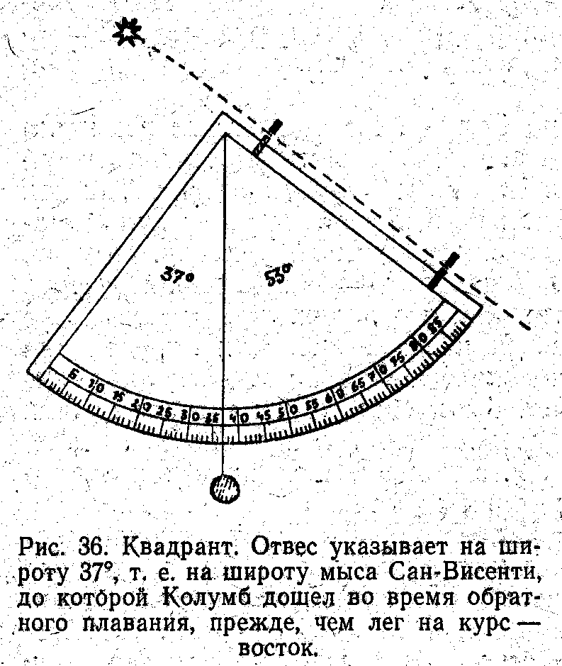
Астролябия имела форму круга или кольца с перекрестием. Она изготовлялась из меди или бронзы, ее диаметр около 20 см (на рис. 37 - 18 см). В центре прибора находился поворачивающийся указатель - алидада. Край одной четверти круга - лимб - был разбит на градусные деления. Половинки алидады были смещены друг против друга; чтобы луч от светила шел по нижнему краю одной из них, проходил точно через центр алидады и далее - по верхнему краю другой половинки. На краях алидады находились два прилида - визиры, каждый с двумя отверстиями: большими для нахождения светила и малыми для точного наведения алидады. Днем наблюдатель становился спиной к Солнцу и устанавливал перед собой инструмент так, чтобы луч светила скользил по его плоскости. Следя за нижним визиром, он вращал алидаду до тех пор, пока световой зайчик от отверстия верхнего визира не попадал на отверстие нижнего. После этого на лимбе под указателем алидады читали отсчет высоты Солнца. Ночью наблюдатель устанавливал астролябию перед собой и, смотря через отверстие нижнего визира, старался совместить отверстие верхнего с Полярной звездой.
Квадрант (четверть круга) был значительно проще (рис. 36). На одной стороне его были установлены два визира, а в вершине угла укреплен отвес. Наблюдение Солнца и Полярной звезды производилось так же, как и с помощью астролябии, но как только линия визирования была найдена, инструмент следовало наклонить, чтобы нить отвеса прижалась к соответствующему отсчету лимба. Как видно, в обоих инструментах для определения высоты использована вертикаль наблюдателя, и поэтому в отличие от последующих инструментов, для которых требовался горизонт,

42

ими можно было работать на суше. Другое их преимущество в том, что наблюдателю не приходилось учитывать наклонение видимого горизонта относительно истинного, Правда, последнее достоинство практически сводилось на нет из-за неточности получаемых данных.
Инструмент, приведенный в середине рис. 37 - градшток, тоже предназначен для измерения углов, Его поперечная планка - марто - установлена на продольном бруске - флеше - на отсчете 20^{о}, при большей высоте светила марто передвигали ближе к глазу наблюдателя. При наблюдении верхний край марто должен был касаться светила, а нижний - горизонта. По современным данным, градшток на море был впервые применен Педро Нуньесом в 1546 г., т.е. значительно позже Колумба. Впервые градшток описал Леви бен Гарсон из Руссильона (графство в южной части Франции) в 1344 г., а точнее, воспел, но как инструмент для измерения угловых расстояний между звездами, а не высот. Некоторые исследователи считают, что М. Бехайм передал португальцам градшток и таблицы эфемерид, полученные им от Региомонтана из Нюрнберга, и это помогло им совершить открытия.* Это несправедливо умаляет достижения португальцев. П. Нуньес считал, что градшток изобретен Региомонтаном, но инструментом пользовался уже Тосканелли из Флоренции (умер в 1482 г.). В середине "Ч в. градшток упоминается в многочисленных трактатах, но лишь как инструмент, применяемый на суше. Региомонтан усовершенствовал градшток, установив штифты на его визирах, но он также не помышлял о его применении в море. Длина инструмента Региомонтана составляла 5 - 6 локтей, и для работы его нужно было устанавливать на неподвижное основание, что невозможно в море. Эфемериды Региомонтана появились около 1475 г., т.е. за 10 лет до отъезда М. Бехайма в Португалию, и быстро разошлись среди ученых. Таблицы Региомонтана в основном служили для определения положения планет и не содержали данных о склонении Солнца, которые он поместил в другой астрономической работе «Tabulae directionum profectionumque»; в этой книге они заняли только шесть листов. В эфемеридах же Региомонтана наряду с положением планет приведены различные виды человеческой деятельности, которым с точки зрения астрологии таблицы могут помочь в определении наиболее благоприятного часа. Но все это не имеет никакого отношения к мореплаванию!
На рис. 37 слева изображена компасная картушка. Надпись около нее гласит: «скопирована со старинной и сконструирована согласно опыту XV в. (1588 г.?)... ». Так как эта картушка действительно заимствована из навигационного трактата Р. Каморано «Compendio del Art de Navegar» (руководство по искусству мореплавания), вышедшего в Севилье в 1588 г., то неясно назначение вопросительного знака. Надпись, по-видимому, имеет цель убедить, что эта позднейшая картушка применялась и во времена

* В данном случае исследовать и обогнуть Африку. - Прим. перев.

43

Колумба. Старинные компасы или картушки того времени нам неизвестны, и все, что мы знаем о них, получено с их изображений на морских картах. В дневнике Колумб говорит о фламандских «иглах» (компасах), а не о генуэзских. 0б итальянских картушках (на картах) известно, что первоначально на них направление на север отмечалось не лилией, а простым, иногда окрашенным, клином, идущим от центра. Первая же лилия появилась у итальянцев в 1512 г.
О фламандских картушках того времени ничего неизвестно. Только через сто лет голландец Барентсзоон изобразил на карте (Caertboeck van de Midlandtsche Zee) рядом с отечественной картушкой, отклоненной на полрумба влево, неотклоненную итальянскую (обе картушки с лилиями) и объяснил это тем, что для компенсации восточного склонения север на отечественной картушке по сравнению с магнитом - иглой - сдвинут влево, у итальянских же компасов такого отклонения нет.
Лилия как отметка севера вряд ли - итальянское изобретение. Вероятно, она происходит из Фландрии, которая некоторое время находилась под управлением графов Артуа, родственников французского королевского дома, в гербе которого она занимала немаловажное место. Кроме того, Фландрия уже в 1269 г. была знаменита своими лучшими магнитными камнями, и фландрский город Глюис был известен как измерительный центр «игл и камней». По-видимому, фламандский компас получил распространение на атлантическом побережье Европы и в Испании, и поэтому Колумб лишь изредка пользовался отечественным - генуэзским компасом. Возможно, что во времена Колумба компасная картушка имела уже такой вид, как и в 1588 г. (см. рис. 37). Этому не противоречит то, что на карте мира Хуана де ла Косы 1500 г в качестве отметки севера везде употреблен итальянский клин. На большой картушке с той же карты изображена божья матерь, но надписи MARIS STELLA/SUCURRE NOBIS (звезда морей, поспеши к нам с помощью) нет. Олицетворение Мария с путеводной звездой мореплавателей имело место не только на картах или в церковных песнопениях. Например, на плаще Генриха II из синего шелка, хранящемся в сокровищнице кафедрального собора в Бамберге (ФРГ), вышито серебром MARIS STELLA MARIS INCLITA (святая Мария, благославенная звезда морей) [18].

44

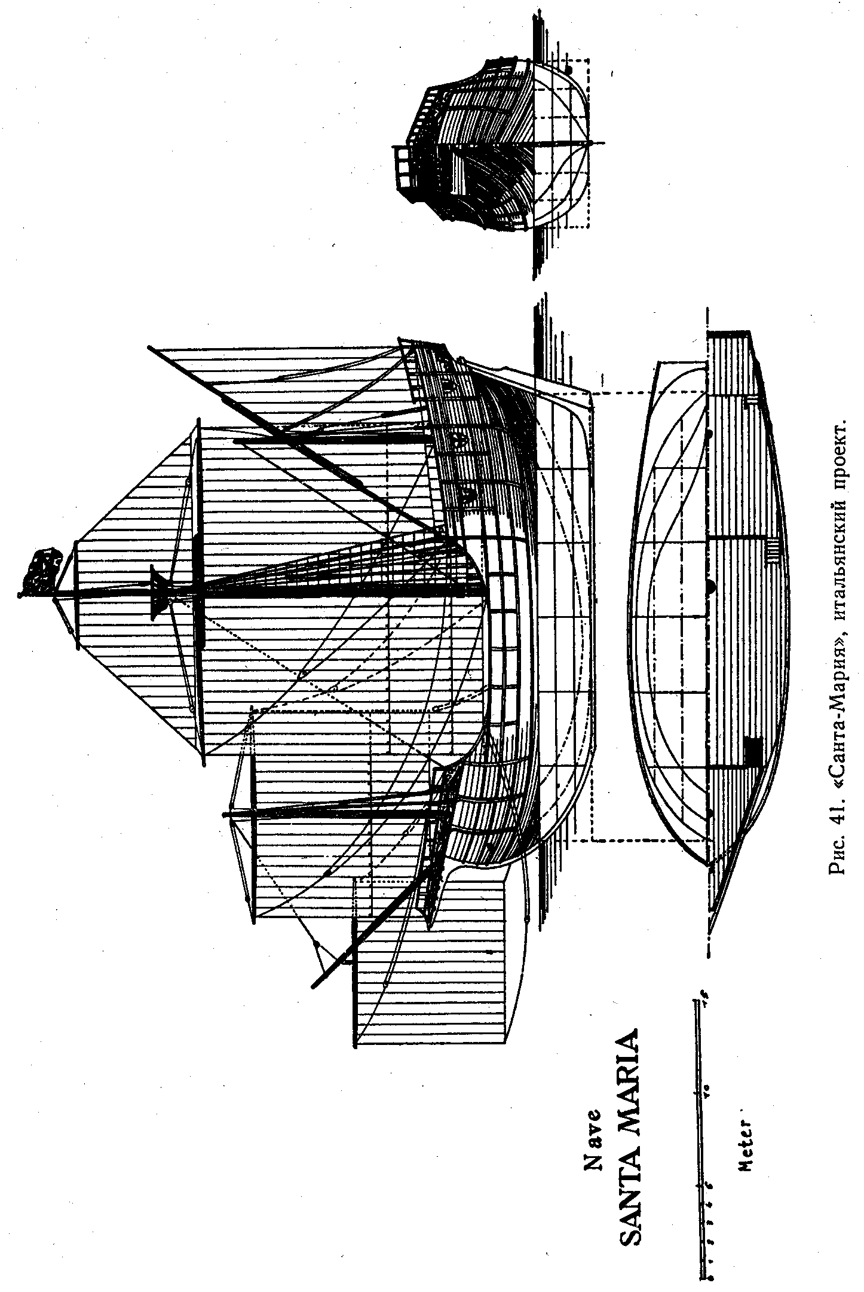
49

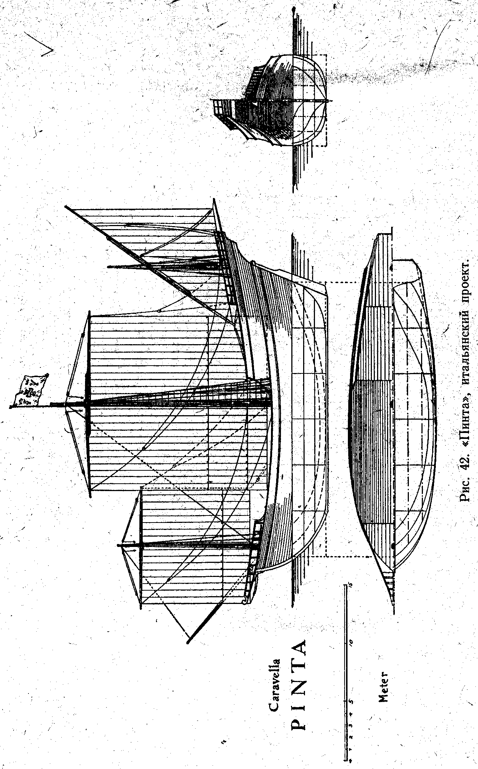
50

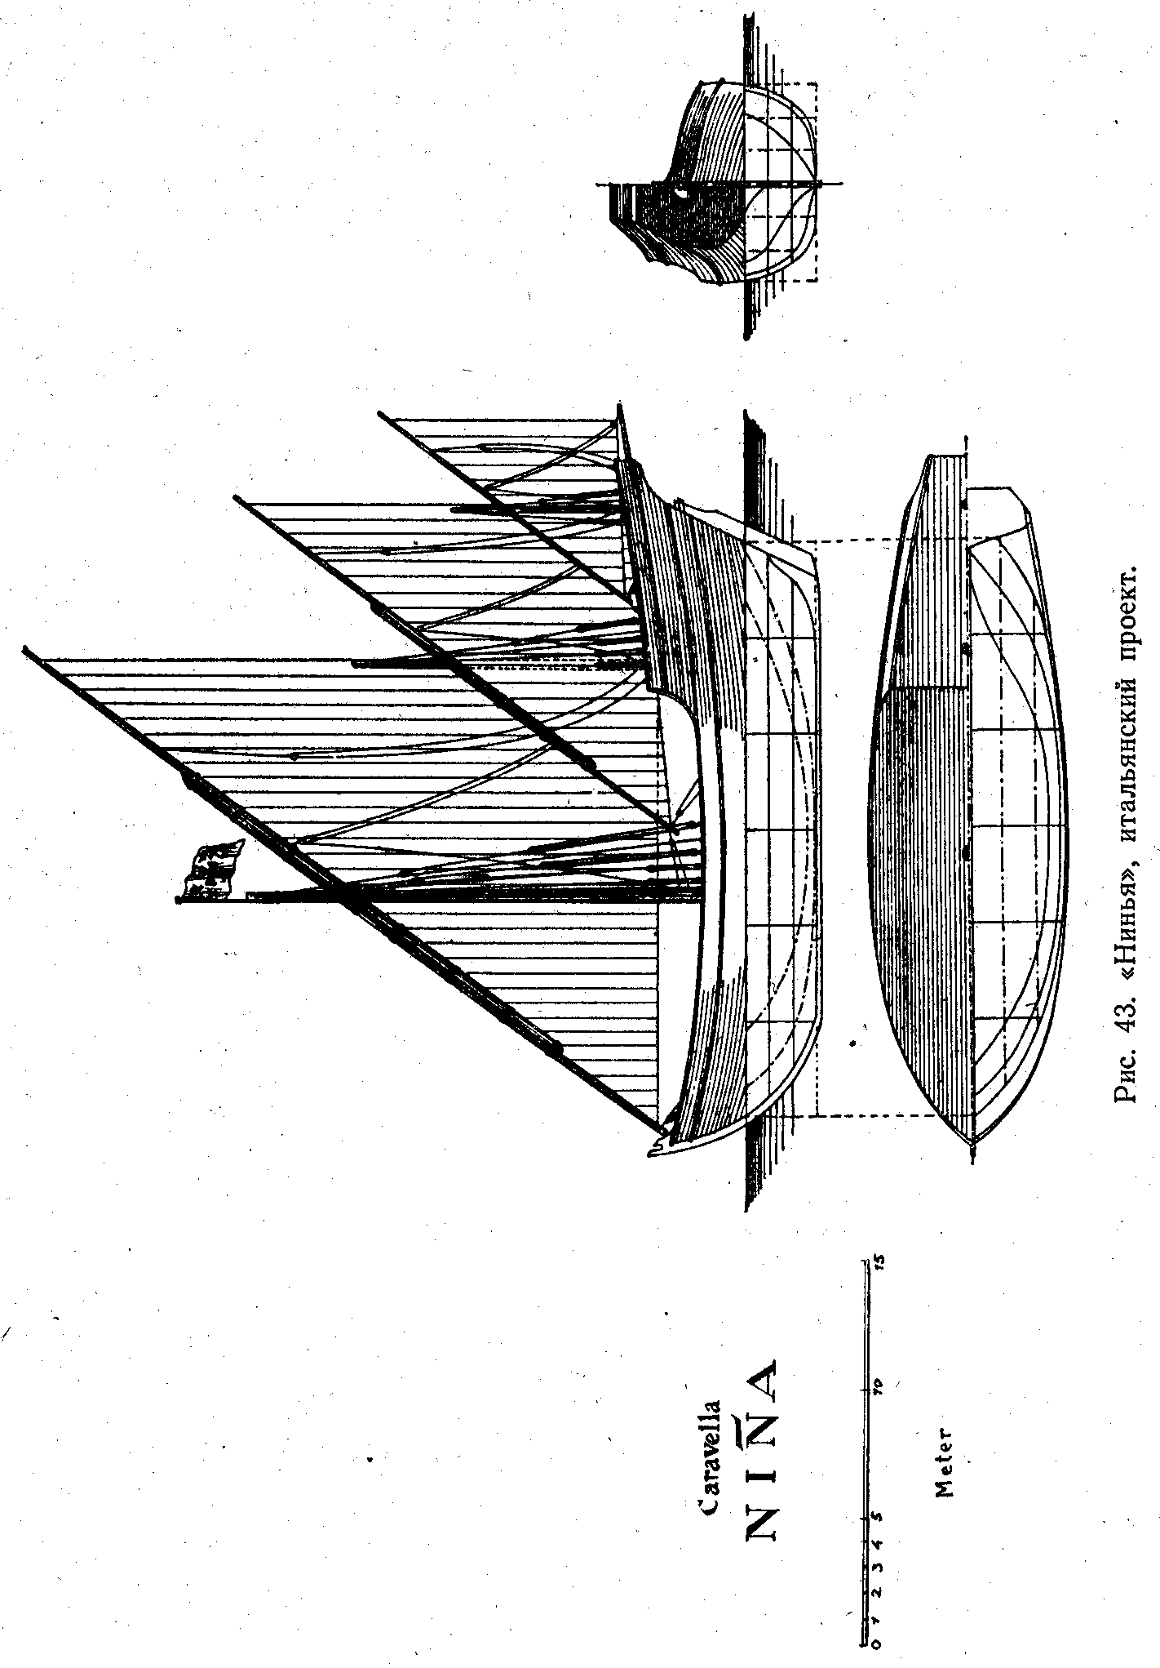

51

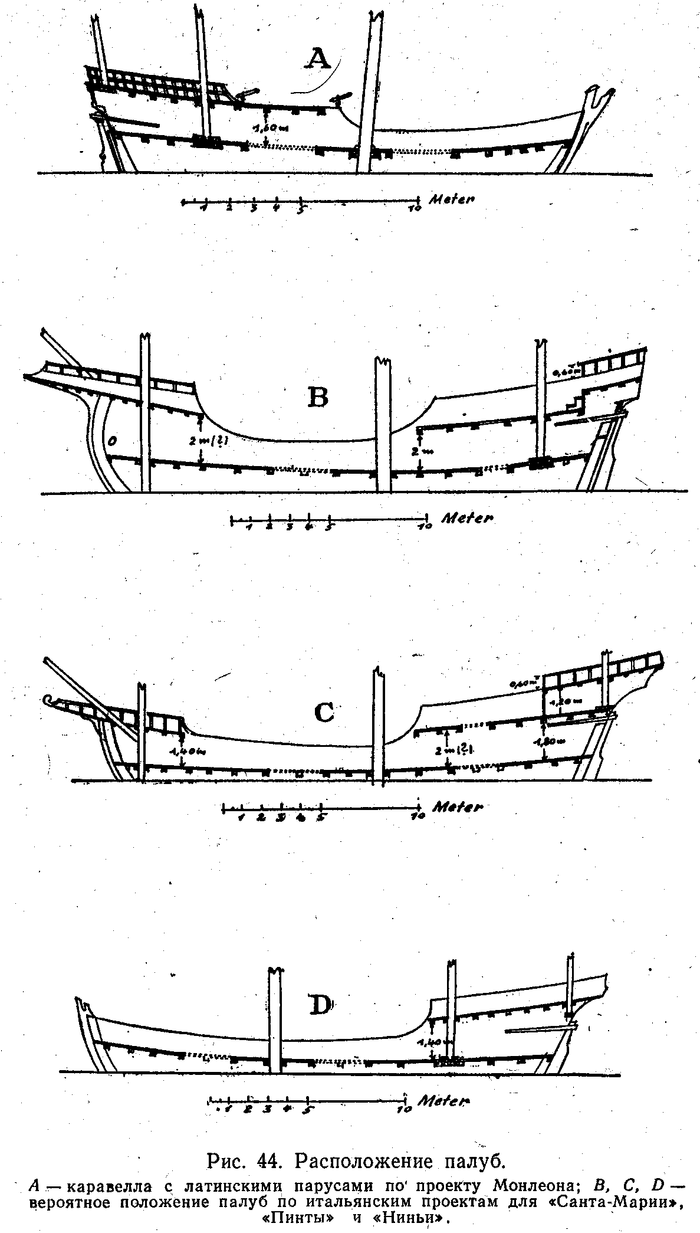

52

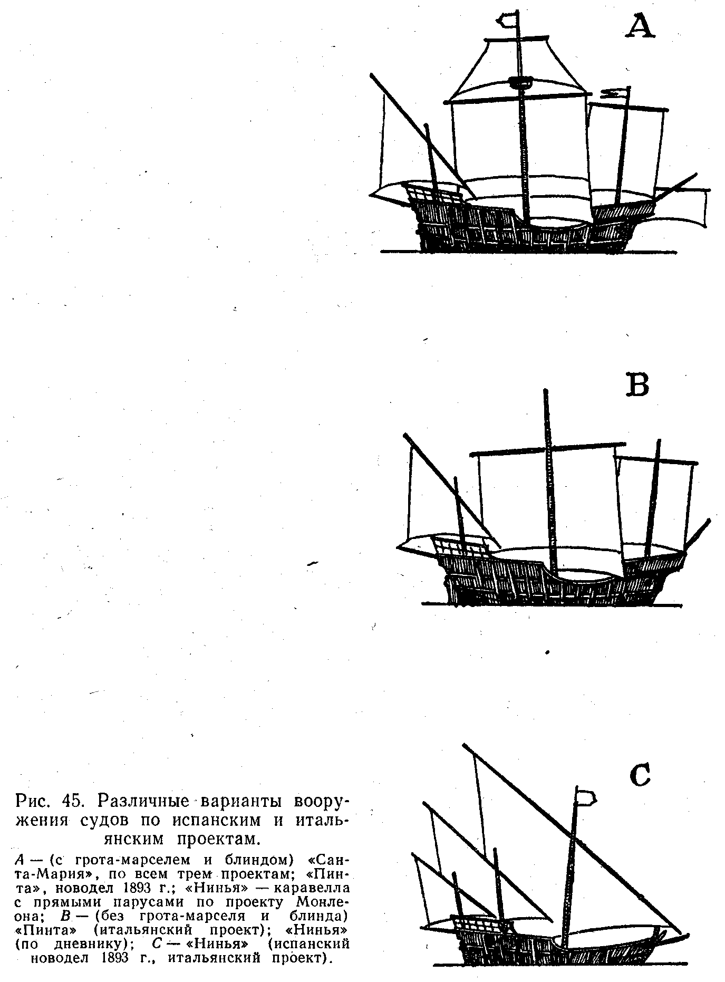

53

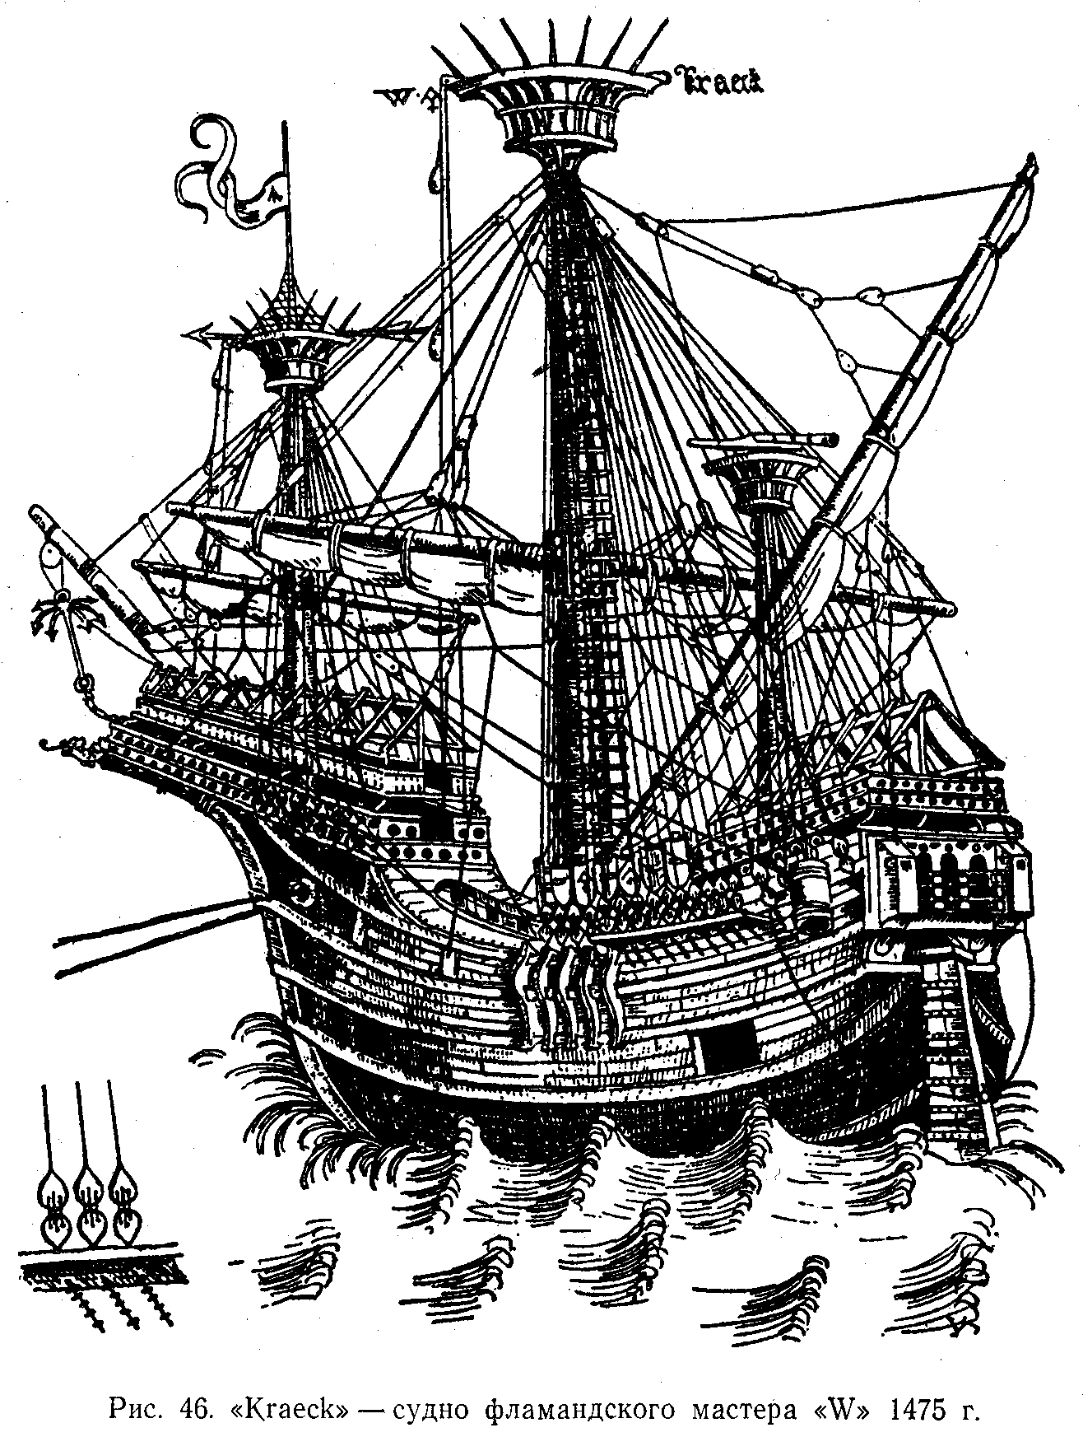

54

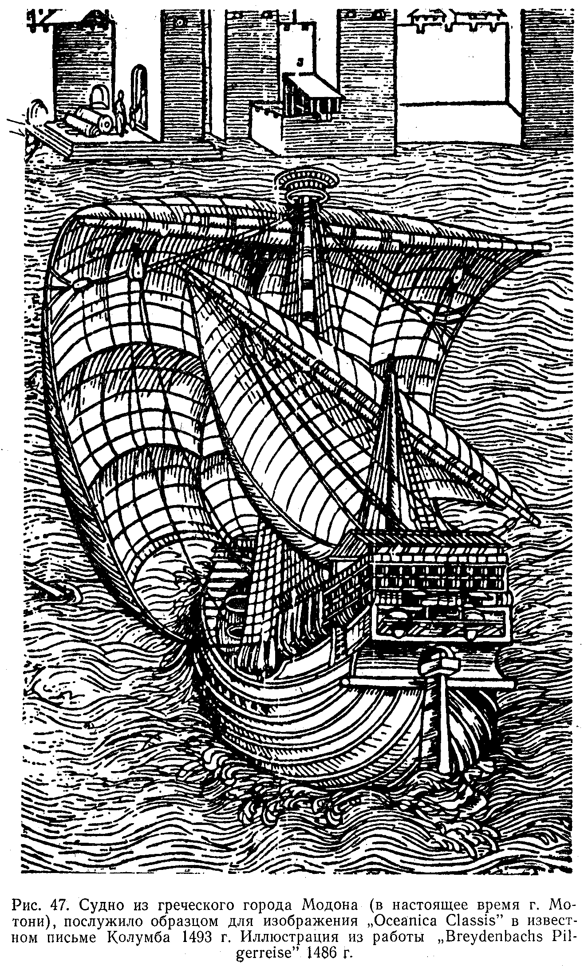

55

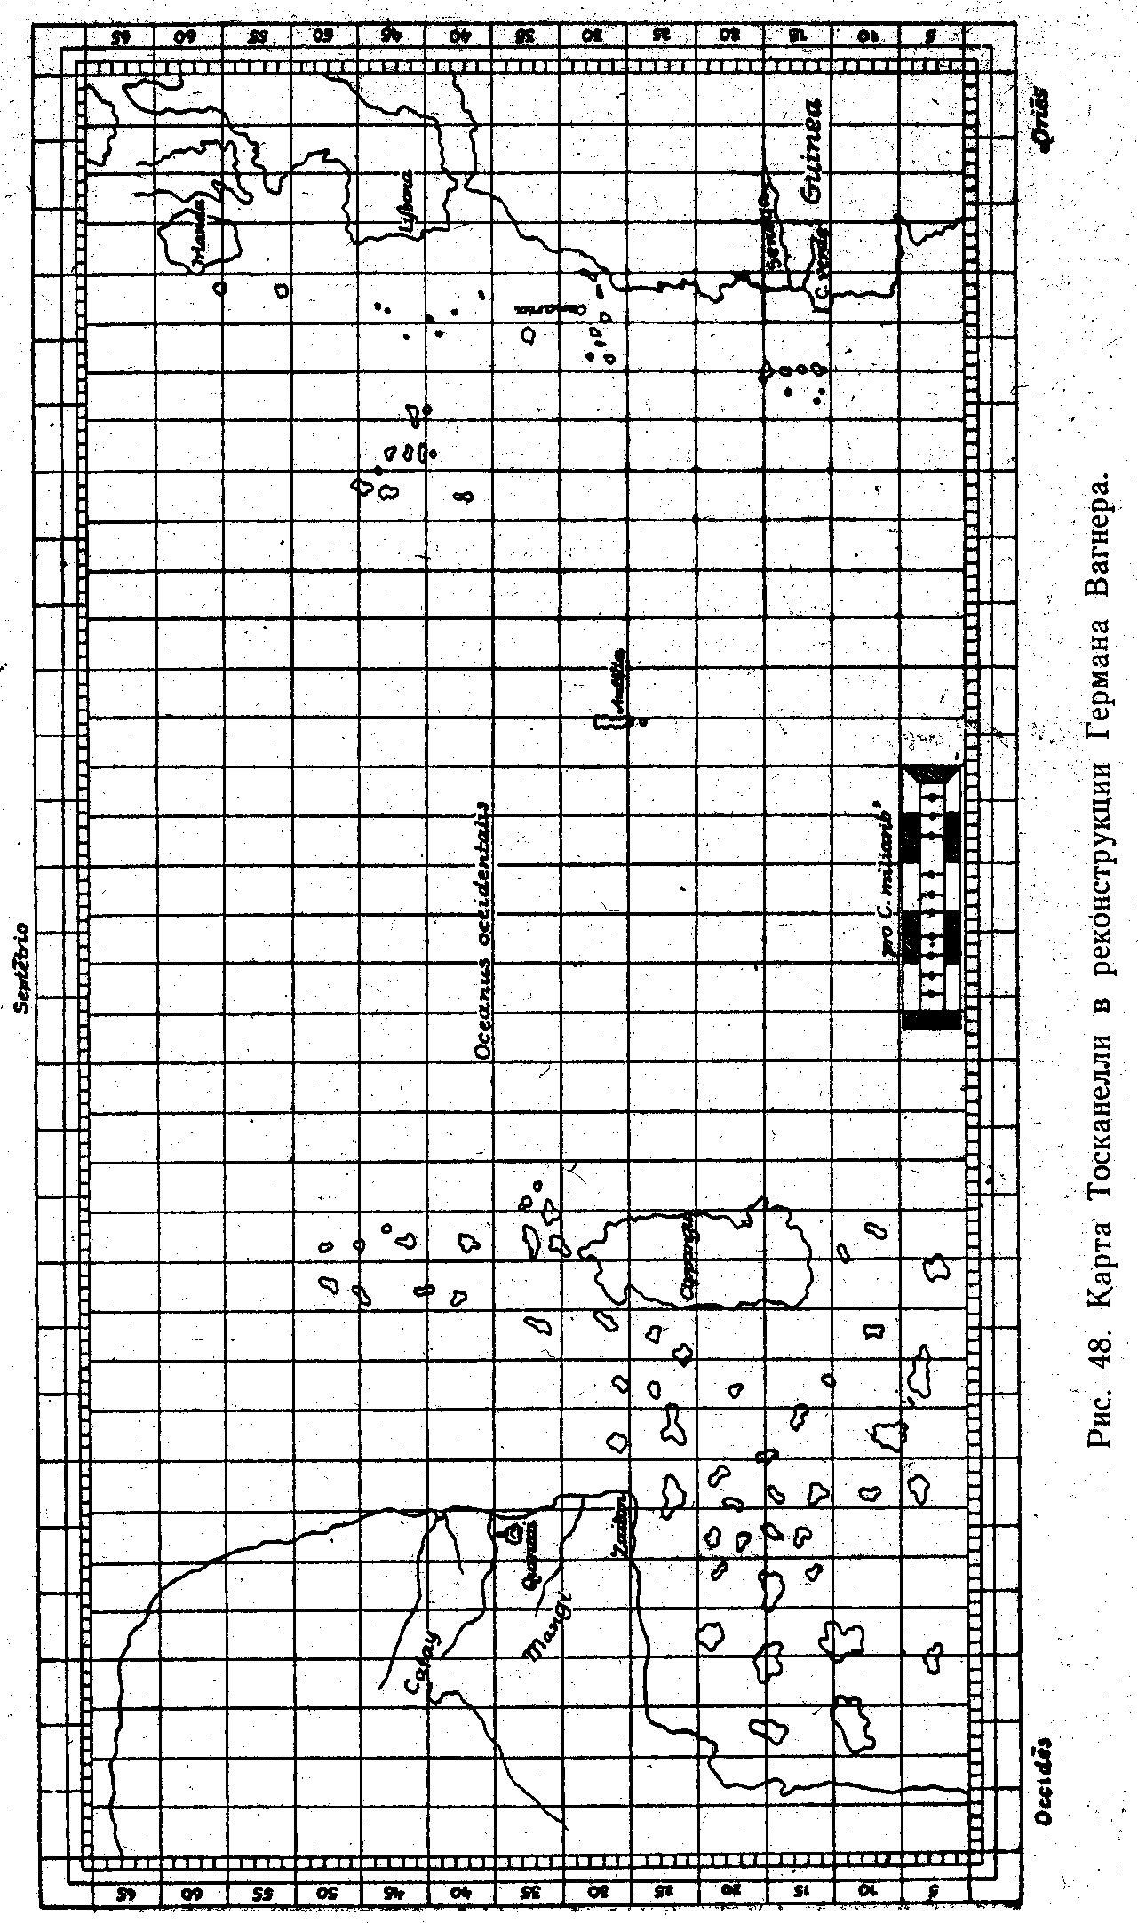

56

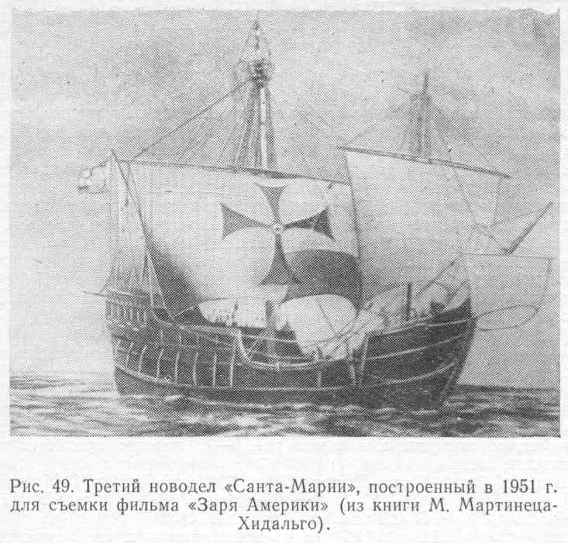
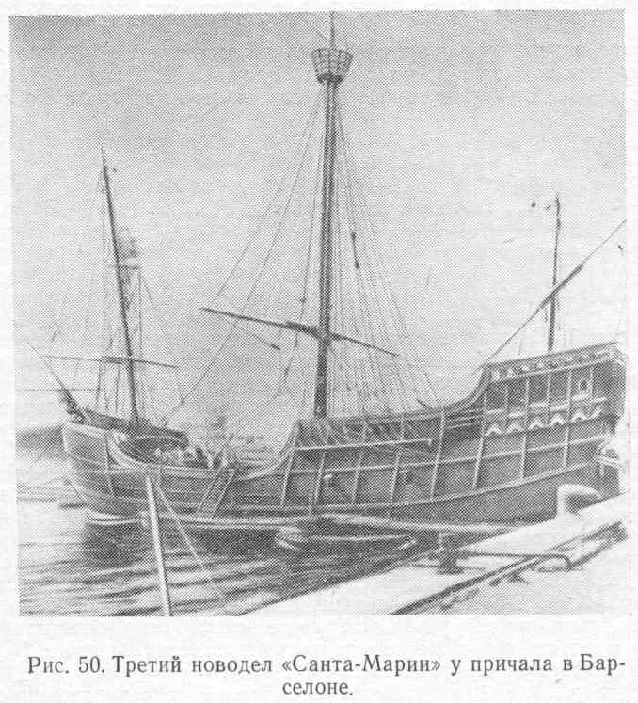

57

ПРИМЕЧАНИЯ К ТЕКСТУ

¹Оригинал дневника Колумба, к сожалению, не сохранился, существует лишь его позднейшая обработка Лас Касасом, использовавшим при его составлении не оригинал «Навигационной книги адмирала», как он называет дневник, а копию, в достоверности которой он сам несколько раз выражает сомнение. Лас Касас передает содержание дневника, ведя рассказ от своего имени, о Колумбе говорит в третьем лице, называя его адмиралом и только изредка цитируя. Дневник знаменитого мореплавателя, обработанный Лас Касасом, не свободен от ошибок и, по всей вероятности, не полон.
²11 октября 1492 г. Колумб, стоя на ахтеркастеле, предупреждает людей на форкастеле о необходимости вести внимательное наблюдение; 18 декабря он сидит на форкастеле за столом. При этом испанский текст называет ахтеркастель castillo de popa и форкастель castillo del proa.
³24 октября 1492 г. при плавании на Кубу.
⁴Сравните peligro вместо periglo, происходящего от periculum, froles вместо flores и т.д.
⁵Опытный моряк из Голтенау О. Кальвейт, построивший модель «Санта-Марии», обратил внимание автора на то, что внутренние топенанты могли помогать фалу рея, т.е. рей висел на трех концах. О. Кальвейту принадлежат и фотографии, по которым выполнены рис. 5 - 7, любезно предоставленные им в распоряжение автора.
⁶ Culver and Grant, Fourty Famous Ships, S. 8, und Gregory Robinson in Yachting 1935, June, S. 43, auch R.C. Anderson, de rein Modell in dieser Weise getakelt hat (The Mariner, Rhode Island and New York, Jule, 1932).
⁷Важны даты 13.IX и 13.XII (в то время дни осеннего равноденствия и зимнего солнцестояния), когда Колумб мог произвести контроль определений широты.
⁸Неверное определение широты в трех первых случаях обычно рассматривают как неумение Колумба, но он сам дважды (21.XI и 13.XII) выявлял ошибки, а в других случаях возможно приводил ложные данные, о чем пишет Лас Касас [16].

ПРИМЕЧАНИЯ К РИСУНКАМ

Рис. на стр. 1. Некоторые исследователи предполагают, что рисунок взят из письма Колумба 1493 г. В действительности это изображение судна находится в работе «Breydenbachs Pilgerfahrt» 1486 г., где оно снабжено надписью «Oceanica Classis». На заднем плане рисунка, помещенного в этой работе, дана панорама г. Модона, который в то время являлся пунктом отправления пилигримов.
Обращают на себя внимание круглая корма судна с высоко поднятыми бархоутами, ахтер-кастель в форме ящика и крыша над ним. Ахтер-кастель органически не связан с корпусом. У судна составная мачта, вулинги, ванты без русленей, сетка на гроте, прямая бизань на бизань-рее, гордени с анапутями.
Рис. 1 (Бенинкаса, 1482 г.). В районе шканцев шпангоуты изогнуты углом (итальянская особенность?), невысокий ют. Бак с обшивкой внакрой и наискось, на обшивке галс-клампы. Толстая составная грот-мачта с вулингами, в виде исключения бизань-мачта тоже с вулингами. Очень маленькая фок-мачта, ее парус, как и парус бизань-мачты, убран. На гроте сетка (изображаемая впервые), «срединный» шкот, на что указывает продольная складка на гроте. За грот-мачтой блоки фала рея. Булини проведены на бушприт.
Рис. 2 (Koca, 1500 г.). Ни у одного из судов нет ясно выраженного юта. Отсутствие фока-рея на первом судне - неточность рисунка. У двух средних судов

58

не латинское вооружение, иначе первая мачта была бы наибольшей, а средняя не имела бы марса.
Рис. 9 (Виладестес, 1413 г.). Китолов нарисован в северо-западном углу карты. Судно одномачтовое, без юта. На каждой стороне мачты для простоты рисунка изображена только одна пара вант. За мачтой - блок талей с мантылем и, по-видимому, здесь только один фал, а не два (см. рис. 1). Под бушпритом - зубчатая дуга, аналогичное изображение можно найти на ряде рисунков. На мачте - вулинги. На марсе - копья, что тоже встречается довольно часто. Иерусалимский крест на топе мачты был бы оправдан, если бы судно служило для перевозки пилигримов. Якорная цепь является новшеством, но, возможно, Виладестес таким образом хотел показать отдельные пряди толстого якорного каната. Судно не стоит на якоре, В длинной надписи на карте на каталонском языке приводится метод лова на сало, но ошибочно сало надето на якорь вместо крюка. Полная надпись приведена в книге Фритьофа Нансена «Nebelheim» (англ. изд. «In Northern Mists», прим. 422).
Рис. 14 (испанская медаль XV в.). Судно без юта! На корме деревянная постройка, над ней декорированный брезент, концы которого, как на галерах, свешиваются вниз. Можно полагать, что у постройки был предшественник на галерах и что она не служила, как некоторые полагают, только укрытием от выстрелов. Примечательна проводка шкота и галса внутрь борта.
Рис. 15 (турецкая каракка). На корме палуба без юта. На этом рисунке и на рисунке на стр. 1 показаны суда одного и того же типа с носа и кормы. Под баком обшивка внакрой и наискось (см. рис. 1, 8), паруса на бизань- и фока-реях убраны, сетка, на гроте, все реи составные, чрезвычайно толстая грот-мачта, двойной фал грота-рея, булини проведены на бушприт. Важно наличие отсутствующих на рисунках гитовов: гитов ясно виден на правом борту. Его блок соединяется со шкотом и галсом петлей, т.е. также, как и на судах XVII в. Обращает на себя внимание крепление мачты в палубе при помощи клиньев, на которые наложен вулинг непонятно назначение отверстий в борту, снабженных крышками (для весел?), их расположение на различной высоте указывает на уступ в конструкции палубы.
Рис. 21 (карта 1510 г. из Вольфенбюттеля). Грота-рей (см. рис. 28) опущен на палубу для того, чтобы можно было убрать парус.
Рис. 26 (карта 1510 г. из Вольфенбюттеля). На рис. 26, А - «срединный» шкот на марселе? На рис. 26, В - шпирт на марсе, по-видимому, ошибка художника, который повторно изобразил рей, но уже в опущенном состоянии. Тали, идущие к марсу от коков рея, вряд ли являются шкотами; это, вероятно, брасы, так как у них есть шкентели. Нижний блок на талях изображен ошибочно.
Рис. 28 (Пири Райс, 1513 г.). Впервые на рисунках подводная часть судна - белая. Марса-брасы идут на марс. Грота-рей опущен на палубу (см. рис. 21).
Рис. 29 (Бекариус, 1426 г.). Отсутствует ют. Двухмачтовое судно (см. рис. 35, в середине), но не с фок- и грот-мачтой, а с грот- и бизань-мачтой. Булини проведены к бушприту (см. рис. 1).
Рис. 46. «Kraeck» (произносится крак) - судно фламандского мастера «W» 1475 г., южно-европейская каракка. Ясно видны двойные шпрюйты горденей, но они изображены неверно. «Тросовый трап» позади мачты не заменяет выбленок на вантах, последние не изображены, чтобы не загромождать чертеж. На изображенном на рис. 22 судне выбленок нет, но человек поднимается (а не ползет) по вантам, несмотря на то, что рядом есть «тросовый трап». Порт для балласта и грузов. Юферсы сердцеобразной формы. Кормовая галерея с двумя клозетами. Грота-штаг проходит мимо фок-мачты и крепится в носовой части к шеку. Галс-клампы. Булини проведены на бушприт. Приспособление для подъема груза на марс изображено неверно: мешки должны прикрепляться по одному на каждой половине троса, иначе второй мешок нельзя поднять доверху. Употребляемая иногда ссылка «мастер W.A.». неверна. Второй знак только похож на А. По-видимому, это - знак гильдии, что подтверждается его повторением на втором щите на вантах.

59

ПРИМЕЧАНИЕ К ЧЕРТЕЖАМ Г.Е. АДАМЕТЦА

Г.Е. Адаметц реконструировал «Санта-Марию», основываясь на работе Ф. Дуро и Монлеона [5], по чертежам которых по указанию испанского правительства изготовлены модели судов Колумба. Одна из них находится в музее науки в Лондоне. Фотографии этой модели тоже использованы Г.Е. Адаметцом. Для «Санта-Марии» он принимает следующие размеры:

Длина между лотами, м 21, 30
Наибольшая ширина мидель-шпангоута, м 7,80
Осадка, м 3,00
Водоизмещение, т 287
Общая площадь парусов, м² 489

На чертежах Г. Е. Адаметца много ценных для моделистов и всех, кто интересуется историей судостроения, подробностей, поэтому издательство Хиншторф решило приложить эти чертежи к книге.

●

ПЕРЕВОД ИСПАНСКИХ СЛОВ НА РИСУНКАХ

●

aquada - водяной трюм (специальное
помещение в трюме для хранения воды)
alquitrando - просмоленный
alto (alta) - вверху, сверху
amantillo - топенант
ancla fornaresa - запасной якорь
balestilla - градшток
barnizado - лакированный
batel - шлюпка
bavagra - (?)
bigota - юферс
bitas - битенг
blanco - белый
bomba - помпа
braza - брас
cable (s) - якорный канат
cadenote (ot cadena) - путенс-ванты
camera - кладовая
carga - груз
castillo - форкастель
chalupa - баркас
chupeta - ют
coverta - палуба
cuadernal - блок
cubierta - палуба
de (1) – предлог родительного падежа
e - и
en - в
escala - масштаб
escota - шкот
escotera - кнехт
escotilla - люк
escudo - транец
esperanga - надежда
farol - фонарь
flotacion - ватерлиния
fogon - очаг (?)
fuerte - квартердек

gavia (gabia) - корзина, марс и марсель
general - главный
gris - серый
hoy - сегодня
linea - линия
longitude - долгота
madera - дерево (материал)
mayor - большой, главный
medio - середина, средний
metro (s) - метр
mira - визир
molinete - брашпиль
moton - блок
nautico - морской
negro - черный
o - или
orisonte - горизонт
pa ñ ol - помещение, трюм
pe ñ ol - нок
pertrechos - судовые запасы
pie (s) - фут
pinta - покрашенный, пестрый
pintar - красить, покраска
popa - ахтер-кастель
principal - главный
proa - носовая часть судна
regala - релинг
rojo - красный
rosa - роза
senid - зенит
sentina - трюмная помпа
siglo - столетие, век
sin - без
tolda - шканец
toldilla - палуба юта
trancanil - ватервейс
vela - парус
vitacora (bitacora) - нактоуз
viveres - продукты
у - и

61

●

УКАЗАТЕЛЬ ЛИТЕРАТУРЫ

●

1. Морисон С.Э. Христофор Колумб - мореплаватель. М., Изд-во иностр. лит., 1958.
2. Путешествие Христофора Колумба. Дневники, письма, документы. Изд. 4, М., Географгиз, 1961. Перев. с испанского и комментарии Я.М. Света.
3. D'Albertis. Raccolta Columbiana. Rom, 1893.
4. Duro С.F. La Marina de Castilla. Madrid, 1892.
5. Duго, Моn1eоn. La Santa Maria. Madrid, 1892.
6. Fonseca Q. A Caravella Portuguese. Coimbra, 1934.
7. Gui11en D. La Carabela Santa Maria. Madrid, 1927.
8. Gui11en D. El primer viage de Cristobal Colon. Madrid, 1943.
9. Gui11en D. La parla marinera en el diario del primer viage de Cristobal Colon. Madrid, 1951.
10. Hennig R. Columbus und seine Tat. Bremen, 1940.
11. Jacob E.G. Christoph Columbus. Bordbuch, Briefe, Berichte, Dokumente.¹ Leipzig, 1956.
12. Моn1eоn. Vevista General de Marina. Madrid, 1891, auch in: Wassersport, 1892 und in: Mitteilungen aus dem Gebiet des Seewesens. Pola, 1892.
13. Morison S.E. Admiral of the Ocean Sea. A life of Christopher Columbus.² 2 Bde, Boston, 1942.

¹Судовой журнал занимает в работе небольшую часть и представляет собой выдержки, взятые из книги С.Э. Морисона. Дневник Колумба (Libro de navigacion), как уже упоминалось в оригинале не сохранился, а только в пересказе Лас Касаса, впоследствии епископа. У Лас Касаса при составлении дневника тоже был не оригинал, а только копия, что видно из его многочисленных ссылок на переписчика. Дневник Колумба в обработке Лас Касаса (Martin Fernandez (Navarrete). Los Viages de Cristobal Colon) был издан в Мадриде в 1821 г. и в том же году переведен и издан на французском языке. В 1922 г. в Испании дневник был переиздан. В своей книге «Historia de las Indias» (история Индий) Лас Касас передает путешествие Колумба день за днем, но это описание не всегда совпадает с дневником. Множественная форма «Индий» была введена в 150 г. н.э. Птоломеем, который различал India intra Gangem и India extra Gangem (Индия внутри и вне Ганга). На основе оригинала (или копии?) младший сын Колумба Фердинанд описал жизнь и путешествие отца в книге «La vida del Almirante», изданной Alfonso Uiloa в Венеции в 1571 г. и в Мадриде в 1892 г. (в итальянском переводе книга вышла в Венеции в 1571, 1676 гг. под заголовками «Historic des Signor Fernando Colombo» и «Viaggi del Signor Christoforo Colombo»). Полный дневник (Rinaldo Caddeo. Giornali di Bordo del Christoforo Colombo) был издан в Милане в 1900 г, переведен и издан в Брюсселе на французском (Journal de Bord de Chr. Colomb), в Цюрихе в 1941 г. и Лейпциге в 1943 г. на немецком (Zabогski. Christoph Kolumbus, Bordbuch), в Москве в 1961 [2] на русском языках. К сожалению, все эти издания полностью не отвечают на специальные морские или навигационные вопросы. Например, в испанском издании не перечислены паруса «Санта-Марии» и пр.
²С.Э. Морисон - профессор истории в Гарвардском университете в Кембридже (штат Массачусетс, США). По поручению университета в 1939 г. он совершил плавание на двух маленьких парусниках из США в Испанию и Португалию и обратно через Канарские острова и далее по следам Колумба. Посетил все места, которые упоминает Колумб. В январе того же года Морисон, находясь в специальной экспедиции, выяснил точное место посадки на мель «Санта-Марии» в рождество 1492 г. Об этом он сообщил в работе «Transaction of the American Philosophical Society of Philadelphia» (Part IV, December, 1940: «The Route of Columbus along the North Coast of Haiti»).
В той же работе на стр. 260-261 Морисон критически рассматривает обстоятельства посадки на мель «Санта-Марии».

62

14. Morison S.E. Admiral des Weltmeeres. Das Leben des Christoph Columbus. Bremen - Horn, 1948.
15. Navarrete A. Historia Marina Militar. Madrid, 1907.
16. Winter H. Kolumbus in neuem Lichte, Zeitschrift der Gesellschaft fur Erdkunde zu Berlin, 1942, S. 238 - 268.
17. Winter H. Die katalanische Nao von 1450 Burg, 1956.
18. Winter H. Maria Stella Maris. Forschungen und Fortschritte, N 16, Berlin, 1940, S. 182 - 183.

●

СОДЕРЖАНИЕ

●

История вопроса 5
Названия судов 14
Размеры судов -
Замечания по проектам «Санта-Марии» 15
Общие замечания 18
Замечания по отдельным проектам 28
Замечания по моделям судов, построенных по
итальянским проектам 33
Снаряжение судов 34
Новые выводы -
Скорость судов 37
Плавание Колумба в 1492 – 1493 гг. 38
Навигационные инструменты 40
Примечания к тексту 58
Примечания к рисункам -
Примечание к чертежам Г.Е. Адаметца 60
Перевод испанских слов на рисунках 61
Указатель литературы 62
Приложение I. Чертеж третьего новодела «Санта-
Марии» Приложения II.1 - II.6. «Санта-Мария». Чертежи
инженера-кораблестроителя Г.Е. Адаметца

Г. Винтер
●
СУДА КОЛУМБА
1492 г.
●
Перевод с немецкого А.А. Чебана
Редактор 3.Г. Якимова
Художественный редактор В.А. Пурицкий
Технический редактор А.П. Ширяева
Корректор С.Х. Кумачева
Оформление переплета художника Б.Н. Осенчакова

Сдано в набор 30/IX 1974 г. Подписано к печати 24/II 1975 г. Формат
60х90¹/₁₆. Бумага тип. № 2. Усл. печ. л. 8,24 (в т.ч. 4 вкладки). Уч.-изд.
л. 10,2. Тираж 48 000 (1-й завод 1-4000) экз. Заказ № 2070. Изд.
№ 2965-73. Цена 48 коп.
Издательство «Судостроение», 191065, Ленинград, ул. Гоголя, 8.
Ленинградская типография № 4 Союзполиграфпрома при Государствен-
ном комитете Совета Министров СССР по делам издательств, поли-
графии и книжной торговли, 196126, Ленинград, Ф-126, Соцналисти-
ческая ул., 14.

